pac-man projekt

by

Develop Pac-Man by Feeling

Hermecz Vajk
Pintér Lóránt
Rehák Tamás
Visontay Péter

Konzulens: Somogyi Csongor

Tartalomjegyzék

FELADAT SPECIFIKÁCIÓ 5
A feladat specifikációja 6
Szótár 8
KÖVETELMÉNY, PROJEKT, FUNKCIONALITÁS 10
Követelmény definíció 11
Projekt Terv 14
Essential use case diagram 18
Use case diagram 19
ANALÍZIS MODELL KIDOLGOZÁSA 20
Objektum katalógus 21
A játékkal kapcsolatos objektumok listája 21
Osztályok részletes kifejtése 23
Statikus struktúra diagramok 31
Szekvencia diagramok 32
Szekvencia diagram inicializálásra és Start use case-re: 32
Szekvencia diagram a Move use-casere: 32
Szekvencia diagram a PutBomb use-casere: 33
Szekvencia diagram az Exit use-casere: 33
Statechart diagram 34
A Játék StateChart-ja: 34
Bomba StateChart-ja: 34
Bonus és Crystal StateChart-ja: 35
Monster StateChart-ja: 35
SZKELETON TERVEZÉSE 36
A szkeleton valóságos use case-ei 37
Kollaborációs diagramok 38
Az Init use case kollaborációs diagramja: 38
A Move use case kollaborációs diagramja: 38
A PutBomb use case kollaborációs diagramja: 39
Az Exit use case kollaborációs diagramja: 39
SZKELETON BEADÁSA 43
A szkeleton program fordítása 44
A szkeleton program futtatása 45
A szkeleton dokumentációjának előállítása 46
A szkeleton file-jai 47
PROTOTÍPUS TERVEZÉS 48
A prototípus felületének terve 49
Labirintus leíró file formátum 49
Teszt bemenet formátum 50
Teszt kimenet formátum 53
A prototípus részletes use case-ei 55
Játékon kívüli parancsok 55
A játék vezérlését ellátó parancsok 56
A játék paramétereinek felülírása, az irányítás átvétele 57
Tesztelési terv 58
A bemeneten előforduló hibák kezelése 58
A tesztelés menete 59
A tesztelést segítő egyéb eszközök 59
A szükséges teszt forgatókönyvek 60
RÉSZLETES TERVEK 62
Objektumok és metódusok tervei 63
Game osztály 63
Highscore osztály 64
Maze osztály 65
MazeItem osztály 69
Pac-Man osztály 70
Monster osztály 70
Pályaelemek 73
A tesztelés 75
Menü teszt 76
Általános játék teszt 78
Pályaválasztás teszt 79
Szörnymozgatás teszt 80
Pac-Man halála teszt 82
Ütközés teszt 83
Falakkal való ütközés teszt 85
Bomba lerakás teszt 86
Manuális tesztelés 86
Inputter: 86
Outputter: 86
Automatizált tesztelés: 86
PROTOTÍPUS BEADÁSA 86
A proto program fordítása 86
A proto program futtatása 86
A proto dokumentációjának előállítása 86
A prototípus file-jai 86
Fájlnév 86
Méret 86
Pac-Man\Pac-Man.manifest 86
Inputter 86
MazeEdit 86
ourParser 86
Outputter 86
A segédprogramok file-jai 86
Végleges fileformátumok 86
Proto bemenet formátum 86
Proto kimenet formátum 86
A tesztelések eredményeinek összefoglalása 86
Néhány teszt bemenet és kimenet 86
Az eddigi munka értékelése 86
GRAFIKUS FELÜLET SPECIFIKÁLÁSA 86
A játék felépítése (struktúra diagram) 86
A grafikus felület működésének elve 86
Végleges objektumdiagram: 86
A megjelenítés objektumai és kapcsolatuk a rendszerrel 86
Coordinates osztály 86
ImageCache osztály 86
A proto üzenetei és a kész program részei közötti kapcsolat: 86
Animációk a játékban 86
Az eddigi modellen szükséges változtatások 86
Az objektumok kapcsolata az alkalmazói modellel 86
A kirajzolás szekvenciadiagramja: 86
A betöltés szekvenciadiagramja: 86
A játék dinamikája 86
A menük nézeti terve 86
A játék nézeti terve 86
NAPLÓ 86

FELADAT SPECIFIKÁCIÓ

A feladat specifikációja
A játék egy labirintusban folyik, a labirintus egy mezőkből álló kétdimenziós útvesztő, a mezők négyzet alakúak, így mindegyiknek pontosan 4 szomszédja van. Két mező szomszédos, ha van közös élük. Két szomszédos mező között létezhet átjárhatatlan, illetve egyik irányba átjárható fal. Az átjárhatatlan fal sem a játékos, sem a szörnyek, sem pedig egyetlen más aktív pályaelem számára nem átjárható, az egyik irányban átjárható fal pedig értelemszerűen csak az adott irányban járható át. A játék folyamán a játékos és a szörnyek a szomszédos mezők között jobbra-balra-fel-le mozoghatnak. A játék célja minél több pont szerzése, ennek elérése érdekében, a játékos feladata a 10 véletlenszerűen elszórt gyémánt összegyűjtése megadott időn belül. A tíz legmagasabb pontszámot elért játékos nevét valamint megszerzett pontjainak számát a program nyilvántartja, és kérésre megjeleníti.
Ebben a feladatában szörnyek gátolják. Ha a szörnyek a játékoshoz hozzáérnek, vagy lejár a rendelkezésre álló idő, a játékos életet veszít, ilyenkor az elejéről kezdi a szintet, valamint mind a 10 gyémánt újra a labirintusba kerül, méghozzá ugyan oda ahol eredetileg volt. Ha a játékos életei elfogynak, meghal, a játék véget ér. A szörnyek kétfélék lehetnek: vagy véletlenszerűen mozognak vagy intelligensen, folyamatosan a játékos felé tartanak.
A labirintusban elixírek és bónuszok keletkeznek, tűnnek el, a megjelenés helye, ideje és időtartama véletlenszerűen ingadozik meghatározott intervallumokon belül. Ugyanakkor maximálva van, hogy a pályán egy időben mennyi létezhet belőlük (ha túl sok, a játék túlzottan könnyűvé válik, ha túl kevés, a pályák egy szint után megoldhatatlanná válnak). Egy elixír adhat életet vagy bombát. Ezeket a program más grafikával jeleníti meg. Mind életből mind pedig bombából egyszerre maximum 5 lehet a játékosnál. A játék kezdetén a játékos 3 élettel rendelkezik, a nála lévő bombák száma minden szint elején, illetve szörnnyel való érintkezés után nullázódik.
A bombát a játékos arra a mezőre helyezi, ahol éppen tartózkodik. A bomba a mező elhagyásakor aktiválódik, és 5 másodpercen belül mindenkit elpusztít, aki hozzáér, beleértve magát a játékost is. Az így megölt szörnyek eltűnnek, majd a pályán egy adott helyen rövid idő után újra keletkeznek,
A megjelenő bónuszok kétfélék lehetnek: pontszám- és idő-bónusz. A pontszám-bónusz értéke hozzáadódik a játékos pontszámához. Az idő-bónusszal a játékos a pálya teljesítéséhez kap némi plusz időt.
Az elemek felvétele akkor következhet be, amikor a játékos az elemet tartalmazó mezőre érkezik. Ha a felvétel sikerül, az elem eltűnik, és valami módon a játékosnál jóváíródik, például bármilyen elem felvétele pontot jelent a játékosnak. Az élet-elixírt mindig felvehetni a játékos, azonban ha 5 élete van, akkor csupán pontot kap érte. Bomba-elixír esetén az csak akkor vehető fel, ha a játékos kevesebb mint 5 bombát birtokol. Ha pontosan 5 bomba van nála, akkor a bomba-elixír a mezőben marad, nem lehet felvenni. A szörnyek és elixírek közt nincs kapcsolat, nem hatnak egymásra.
Az összes gyémánt összegyűjtésével a játékos a pályát teljesítette, a következő szintre jut. Szintlépéssel az intelligensen mozgó szörnyek száma fokozatosan növekszik, a megjelenő elixíreké pedig csökken.
A játékos a következő módon gyűjthet pontokat: minden megszerzett gyémánt után 10 pontot, az élet-elixírek után 7 pontot, ha elérte a maximálisan felvehető 5 életet, akkor minden további felvett után plusz 5, azaz összesen 12 pontot kap. A bomba-elixír felvétele 5 pontot ér, ha egy buta (véletlenszerűen mozgó) szörny hozzáér a bombához, és így rövid időre inaktívvá válik, 6 pontot jelent. Ha mindez egy intelligens, mindig a játékos felé közelítő szörnnyel történik: 12 pontot ér. Egy pálya teljesítése után a megmaradt idő után a játékos pontot kap (pl. 1 pont/másodperc). A fenti értékek még változhatnak a tesztelési periódus folyamán.

Szótár
labirintus: vízszintes és függőleges falakból álló, kétdimenziós útvesztő, maga a játéktér - négyzet alakú mezőkből épül fel.
pálya: itt a labirintus szinonimája
mező: a labirintus négyzet alakú alkotóeleme, négyzetrácsot alkotnak. Passzív pályaelem (elixír, bónusz) csak mező közepén helyezkedhet el, aktív pályaelem csak mezőn mozoghat. Két mező szomszédos, ha van közös élük.
fal: két szomszédos mező közötti akadály, legalább az egyik irányba átjárhatatlan az aktív pályaelemek számára.
pályaelem: a szörnyek, a játékos, elixírek, gyémántok és bónuszok gyűjtőneve.
aktív pályaelem: szörnyek, játékos: a játék alatt mozgást végző pályaelemek.
passzív pályaelem: elixírek, bónuszok, a játék alatt mozgást nem végző pályaelemek.
időszakos pályaelem: bónusz, elixírek, bomba. játék közben jelennek meg a pályán, korlátozott, de nem meghatározott időre.
szörny: ellenséges lény, aki a játékost megpróbálja elpusztítani azáltal, hogy hozzáér. Két típusa van: a lassabb, okosabb, és a buta, gyors. a pálya meghatározott sarkában keletkezhetnek. számuk maximálva van. csak a játékosra van hatással, illetve a bomba hat rá.
elixír: lehet bomba-elixír vagy élet-elixír
élet-elixír: ha felveszi, plusz életet ad a játékosnak. Amennyiben életeinek száma kevesebb mint 5.
bomba-elixír: egy bombát kap a játékos, ha felveszi. Nem veheti fel, ha a nála lévo bombák száma 5.
bomba: passzív pályaelem, ütközés esetén elpusztitja az aktiv pályaelemet, igy a játékos életeinek számát egyel csökkenti, a szörnyet megöli. A játékos arra a mezőre helyezi, amelyiken áll. A bomba akkor élesedik, ha a játékos lelépett róla.
lerak: bombát lehet lerakni, ilyenkor egy bomba jelenik meg a pályán.
bónusz: lehet idő- és pontszám-bónusz.
idő-bónusz: ha felveszi a játékos, a rendelkezésre álló idő megnövekszik 30 másodperccel.
pontszám-bónusz: ha felveszi a játékos, a pontszáma 50-nel megnő.
gyémánt: véletlenszerűen elszórt objektumok a pályán. A játékosnak mind a tizet össze kell szednie a pálya teljesítéséhez.
élet: próbálkozási lehetőségek száma. Eggyel csökken, ha a játékos szörnnyel vagy bombával ütközik. Élet elixír felvételével növelhető a száma. Maximum 5 lehet belőle. Ha az életek száma elfogy, a játék véget ér.
időlimit: a maximális idő, amennyi idő alatt a játékosnak teljesítenie kell az adott szintet. Ha lejárt, a játékos veszít egy életet, az időlimit visszaáll az alapértékre. Idő-bónuszok felvételével növelhető.
szint: egy szinthez tartozik egy labirintus, és egy – a szint számával együtt növekvő – nehézségi fok. Ahogy a szint száma növekszik, a játék egyre nehezebbé és nehezebbé válik (csökken a rendelkezésre álló idő, gyorsulnak a szörnyek, a labirintus bonyolultabb lesz, kevesebb a menekülési lehetőség, elixír, bomba).
pontszám: a játék célja minél több pont összeszedése. Pontszám származhat az adott pálya teljesítése után fennmaradt időből, az összeszedett gyémántokból, elixírekből, megölt szörnyekből, bónuszokból.
hozzáér: az egyik pályaelem hozzáér egy másik pályaelemhez, ha a középpontjaik távolsága kisebb, mint kettőjük sugarának összege.
ütközés: itt a hozzáér szinonimája.
eltűnik: a pályaelem megszűnik a pálya részének lenni.
felvesz: a játékos felveszi a gyémántot, elixírt, bónuszt, ha hozzáér. A felvételük általában pontot ér. A pályaelem, amit a játékos felvett, eltűnik.
meghal: a játékos esetében csökken az életeinek száma eggyel, a szörnyek és a játékos a pálya által meghatározott kiindulási helyre kerülnek vissza. Szörny esetén a szörny szelleme visszavándorol a feltámadási helyre és ott egy rövid idő után feltámad.
játékos: a kis Pac-Man a pályán, a felhasználó irányítja.

KÖVETELMÉNY, PROJEKT, FUNKCIONALITÁS

Követelmény definíció

A rendszer célja, alapvető feladata:
A szoftver a Pac-Man nevű, már klasszikusnak számító játékprogramot valósítja meg. A játék célja a labirintusban található gyémántok összegyűjtése, melyben a labirintus szörnyei akadályozzák, a bónuszok pedig segítik. Részletesebben a játék leírásánál található meg.
A fejlesztés célja az UML modellező rendszer minél tökéletesebb alkalmazásával egy működőképes, könnyen és élvezetesen játszható játékprogram írása, mely minden olyan számítógépen futni képes, melyre Java futtató környezet létezik.

Fejlesztőkörnyezet:
A modellezéshez a Rational Rose objektum-modellező szoftvert használjuk, a kód írásához mindenki egyénileg, az általa preferált eszközöket használja (mcedit, EditPlus stb.). A fordításhoz a Sun által kiadott, 1.3-as Java Development Kit-et használjuk. A cél természetesen az, hogy a megadott környezetben, a Hallgatói Számítógép Központban fusson az alkalmazás.

A futáshoz szükséges környezet:
Java Runtime Environment, illetve az ezt futtatni képes hardware (PC-ben gondolkozva a java.sun.com ajánlásai: Pentium 166 Mhz vagy gyorsabb processzor, 32 megabyte memória és a JRE installálásához 40 megabyte tárterület)
Maga a szoftver tárigénye valószínűleg nem lesz nagy, esetlegesen a grafikák mérete miatt haladja majd meg az 1 megabyte-ot (becslés).

A felhasználói felület:
A játék grafikus felhasználói felülettel készül, a szoftver vezérlése várhatóan billentyűzetről történik majd.

Minőségi faktorok:

Teljesítmény:
Cél, hogy a fent definiált minimális hardware-en a játék folyamatosan és élvezhetően játszható legyen. Törekszünk a folyamatos animációk alkalmazására, a folyamatos játékmenet biztosítására.
Újrafelhasználhatóság:
Célunk a grafikai felület teljes mértékű különválasztása, így téve lehetővé a grafikus felület "lecserélhetőségét".
Rugalmasság:
A fejlesztőkörnyezet biztosítja a rugalmasságot, a szoftver minden olyan platformon futni tud, amelyre Java futtató környezet létezik.
Felhasználhatóság:
A szoftver használata nem feltételez semmiféle előzetes jártasságot, a játék céljáról, kezeléséről kérésre a felhasználót tájékoztatja.

A szoftver minősítése:
A szoftver akkor felel meg, ha minél tökéletesebben egyezik az itt leírtakkal. Ennek ellenőrzése a játék játszásával, valamint az a kód és a modell egyeztetésével történhet.

Kibocsátás:
Nyílt forráskóddal a konzulens felé, illetve az ellenőrzés és értékelés után az Internet közönsége felé.

Projekt Terv

Csapattag neve | Feladatköre | Nick
Rehák Tamás | csapatkapitány, kód | tRehák
Hermecz Vajk | kód, teszter | VaVa
Pintér Lóránt | design, kód | lptr, Lóci
Visontay Péter | koordinátor, kód | Viso, Sentinel

Életciklus modell:
A legelső feladat a program tervezés, ez magába foglalja a dinamikus és objektummodelleket, ha ez elkészült, elkezdhető a szkeleton implementálása. Ez egy egyértelmű lépés, ha a modellek helyesek voltak, komplikáció nem merülhet föl. A következő munkafázis a prototípus készítése, ebben az állapotában a programnak biztosítania kell a könnyű tesztelhetőséget, így a programozásbeli és funkcionalitásbeli logikai hibák könnyen kiszűrhetők. Könnyű tesztelhetőség alatt azt értjük, hogy kimenetet és bemenetet egyaránt lehet file-ból, ill. file-ba generálni, így ennek kiértékelése is roppant egyszerűvé válik. Miután ez a változat tökéletesedett, belekezdhetünk a grafikus megvalósításba, itt szintén szükséges a tesztelés, a kiértékelés, az igényes grafika sokat dob egy játék élvezhetőségén. Ennek elkészülte egyben a program első teljes értékű verzióját is jelenti. A kötelező feladat eddig tart. Ezt a verziót adjuk le, a dokumentációval és forráskóddal együtt.

Szervezési struktúra:
A csapat összesen 4 emberből áll, mivel a feladatot tekintve a tudásunk egyenlőnek mondható, senkinek sincsenek kiemelkedő képességei a szükséges területeken, ezért a centralizált modellt alkalmazzuk, tehát minden munkában mindenki részt vesz. Ez legtöbbször úgy néz ki, egy konzultáció keretében megbeszéljük az adott részfeladatokból ki melyiket tartja szimpatikusnak, melyikkel akar foglalkozni. Tehát reálisan szétosztjuk az elvégzendő feladatokat, majd ezt követően, egy második konzultáció keretein belül, miután mindenki átolvasta a mások munkáját, röviden megvitatjuk, mit hol kellene még tökéletesíteni, tisztázni. Ezt követően előáll egy már letisztultabb formája a feladatok kidolgozásának, ami már publikálható. A feladatok szétosztását tekintve specifikálás, a dokumentumok készítése terén tehát egyenlően oszlik meg a tehetsége a csapattagoknak. Ezen felül Lócinak a designban van különleges jártassága, tReháknak az Internet alapú technológiákban, VaVának a kódolásban, míg Visónak a jelek és rendszerekben :)
Hogy a fejlesztés zökkenőmentesen, kényelmesen, és hatékonyan folyhasson, több korszerű eszközt is alkalmazunk:
levelezési lista: Zárt levelezési lista, tagjai a csapat jelenlegi négy tagja, bármiféle a projekttel kapcsolatos fontos információt ide írunk fel. A levelezési lista karbantartásáért tRehák a felelős
FTP: a fejlesztés közben keletkezett anyagot, vagy az ahhoz kapcsolódó programokat, adatokat egy szintét csak a csapat tagjai számára hozzáférhető FTP szerveren tartjuk, a levelezési listára nem küldünk fel attachmenteket, azok a fileok is ide kerülnek. Az FTP-t Viso kezeli.
Homepage: a honlap jelenleg még csak készülőfélben van, itt található meg a napló, így a fejlesztés eseményeit nagyon könnyen rögzíteni lehet, bármerre is járjon az ember. A honlap fő funkciója a fejlesztés idejében, hogy a csapattagok munkáját könnyítse, összefogja a projekttel kapcsolatos egyéb elemeket (levlista, FTP). Továbbá, hogy hírt adjon a készülő programról, a projekten folyó munkákról (természetesen mindemellett azt is szem előtt tartva, hogy konkrét információk túl korai szerepeltetése sértené a TVSZt)
SMSsend: Mivel a csapat tagjainak 75%-a rendelkezik mobiltelefonnal, és ez, ellentétben a számítógép közelségét igénylő email-el, mindig kéznél van, a legfontosabb üzenetek kézbesítésére a mobil alapú SMS-t használjuk

Fejlesztési ütemterv:
A fejlesztésnek a program szempontjából 3 fő lépcsője van:
Szkeleton: a szkeleton megfelelő elkészülésének feltétele, hogy mint az objektum, mind a dinamikus modell megfelelően el legyen találva, tehát ha ezt az állomást sikeresen eléri a fejlesztés az annyit jelent, az alapokat sikeresen lefektettük.
Prototípus: ez a verzió már szinte teljes, a grafikai elemek hiányoznak csupán. Ilyen módon tökéletes arra hogy a rutinok, függvények, objektumok szemantikai helyességét vizsgáljuk.
Grafikus változat: A program teljes verziója. Lényegében a prototípus grafikával felruházva, illetve kismértékben továbbfejlesztve.
Előreláthatólag a hasonló típusú játékokat, egyéb Pac-Man megvalósításokat vizsgálva, annak fényében hogy Java használata esetén a jó minőségű grafikus interface előre implementált, a program várható mérete úgy 2 és 3 ezer sor között adódik.
márc. 12. | Analízis modell kidolgozása
márc. 19. | Szkeleton tervezése
márc. 26. | Szkeleton beadása
ápr. 2. | Prototípus koncepciója
ápr. 9. | Részletes tervek
ápr. 17. | Prototípus készítése, tesztelése
ápr. 23. | Prototípus beadása
ápr. 28. | Grafikus felület specifikációja
máj. 7. | Grafikus változat készítése
máj. 14. | Grafikus változat beadása
máj. 18. | Értékelés

Szükséges dokumentációk:
A fejlesztés során keletkező dokumentáció a program működési elvét jeleníti meg, annak továbbfejlesztése esetén nagy előnyt jelent. Emellett azonban a játszhatóság, a könnyű használhatóság érdekében a leendő felhasználók számára is szükséges dokumentációk készítése, mégpedig installálási útmutató, felhasználói leírás. Ezen dokumentumok egy, a rendszer fejlesztési dokumentációját ismerő szakember számára semmi újat nem mondanak, viszont az átlagfelhasználótól nem várhatjuk el, hogy Use Case-ek és StateChart-ok sűrű rengetegében gondtalanul eligazodjon, a program Neki készül, így azt úgy is kell tálalni ahogy azt Ő elvárja, hogy minél inkább örömöt okozzon számára a használata, a bosszúságok helyett.

Essential use case diagram

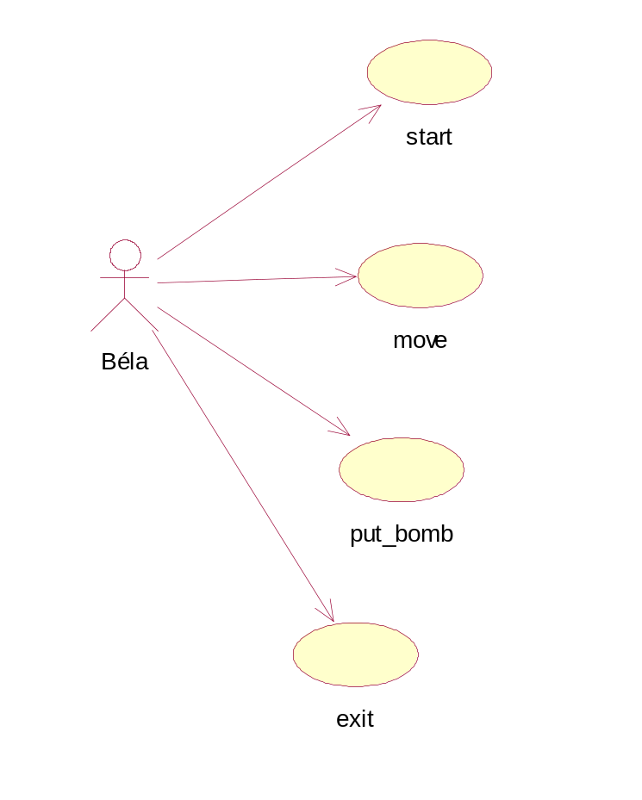

Use case diagram
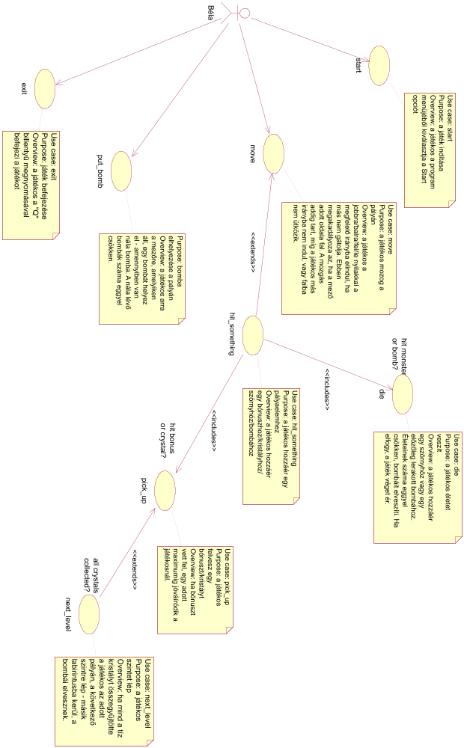

ANALÍZIS MODELL KIDOLGOZÁSA

Objektum katalógus

Main_program
Ez az objektum maga a program, keretként foglalja magába a játékot. Nyilvánvaló, hogy bármennyire is jó a játék, valami keretet muszáj köré illeszteni. Az objektum szerepe az ezen a szinten jelentkező menükezelés, a játék és a highscore összekapcsolása. A menü pontos tartalma még egyelőre nem definiált.

A játékkal kapcsolatos objektumok listája

Highscore
Feladata a rekordok tárolása, ezt egy listában teszi, ami a konvencióknak megfelelően 10 elemből áll. Ezeket az adatokat tárolni kell, indításkor betölteni, és ha szükséges, megjeleníteni. A listába értelemszerűen akkor kerülhet be egy eredmény, ha a játékos ezzel legalább egy elemet kitol. Ilyenkor az objektum feladata bekérni a játékos nevét. Ha az eredmény nem elegendő ahhoz, hogy a játékos bekerüljön a listára, a lista megjelenítésre kerül, gombnyomásra továbblép a program.

Game
A tulajdonképpen megvalósítandó mag, ez a játék lényegi része. Ehhez az objektumhoz tartozik egy játék – a játék elindításától az utolsó élet elvesztéséig ill. a kilépésig. Feladatai a szintléptetés, a pontszám, az életek és bombák számának rögzítése, a játék közbeni főbb parancsok, a játék ütemezése, megállításának (pause) lehetővé tétele. Ez az objektum tartalmazza a kirajzoláshoz szükséges java objektumot (Canvas) és az aktuális szint adatait tartalmazó Maze objektum-példányt.
Maze
Ez az objektum valójában a játéktérnek feleltethető meg. A játék egy útvesztőben játszódik, ebben található a Pac-Man, a szörnyek, bombák, gyémántok, elixírek. A felsorolt elemek tehát mind hozzá kell, hogy tartozzanak, továbbá a szint teljesítéséhez rendelkezésre álló idő is. Ha az idő letelt, vagy a Pac-Man meghalt, azt ennek az objektumnak feladata jelezni. Minden a pályán végbemenő változást is szintén ez az elem láthat csak el, neki van átfogó képe az eseményekről. Természetesen csak azon a határon belül cselekedhet, hogy maguk az objektumok felelősek saját állapotukért.

Pac-Man
A játékos a Pac-Man figuráját irányítja a játéktéren, feladata a gyémántok minél rövidebb időn belüli összegyűjtése, a szörnyek elkerülésével. Ebben a feladatában az elixírek segítik, könnyítik helyzetét, ill. a bombák segítségével rövid időre megszabadulhat egy-egy szörnytől.

Gyémántok
Kezdetben 10 darab van ebből az objektumból, a pályán teljesen passzívan szerepelnek, nem tesznek semmit. Az egyedüli velük kapcsolatos esemény, hogy a Pac-Man megeheti őket. Ha mind a 10 elfogyott, sikeresen véget ér az adott szint.

Szörnyek
Nehézségi szinttől függ, hogy hány ilyen objektum található a pályán. Két típusa létezik: az okos és a buta szörny. Annyiban különböznek csupán, hogy a buta véletlenszerűen változtatgatja hogy merre is megy, míg az okos, határozott fajta, egyenesen a Pac-Man felé törekszik, mindig a legrövidebb úton.
Elixírek
Tetszőlegesen sok létezhet belőle egyszerre a pályán. Természetesen vigyázni kell arra, hogy a túl sok elixír nagyon megkönnyítheti a játékot. Egy idő után mindenképpen eltűnik. Ha a Pac-Man megeszi, típusától függően pontot, időt, vagy bombát kaphat.

Bomba
A pályán tetszőleges számú fordulhat elő belőle. A Pac-Man teszi le, arra a helyre, ahol épp tartózkodik. Miután már nem érintkezik a bombával, az élesedik. Ilyenkor, ha bármelyik aktív pályaelem hozzáér, a bomba is és az őt érintő is megsemmisül. A bomba korlátozott ideig van jelen, ha letelt, eltűnik.

Osztályok részletes kifejtése

Main_Program
Ez az osztály tartalmazza a játékot és a pontlistát: az ezekért felelős Game és HighScore osztályok egy-egy példányát is. Megjeleníti a játék főmenüjét majd a kilépéskor leállítja a rendszert.
Game
Mivel ez az osztály felelős a játék irányításáért, ezért annak szervezésében rendkívüli feladata van. Tartalmaz egy példányt a Maze osztályból. Ez tárolja a játék pillanatnyi állapotát. A játékban értelmezett az idő (mértékegység a tick, a másodperc törtrésze; az arányokat később állapítjuk meg: valószínűleg 1/25 és 1/50 sec között lesz valahol), ennek a mérése a Game feladata, továbbá a Game-hez rendelhető a játékos által elért pontszám is, illetve az életeinek száma. A Game-ben szereplő fontos függvények:

Metódusok:
Game | Az osztály konstruktora, nullázza a pontszámot, beállítja az életek kezdeti értékét, az első szint számát.
StartGame() | A main() hívja. Egy ciklusban az ő feladata a betölteni egy pályát (Maze példányosítása) és elindítani a GameLoop()-ot. A visszatérési értéke a játékos által elért pontszám.
GameLoop() | Ez a függvény fut le minden ütemben (tick) a játék folyamán, feladatai:  meghívja a léptetés függvényt a Maze objektumára  ellenőrzi a játék menetére vonatkozó lényeges történéseket, ilyen a Pac-Man halála, a gyémántok elfogyása, a játékidő letelése. Ha ezen események egyike sem áll fenn, a játék akadály nélkül folyhat tovább. Amennyiben valamelyik teljesül az a pálya teljesítését, vagy újrakezdését jelenti.  a grafika megjelenítése – ez jelenleg még nem feladat, de majd ide kell kerülnie, miután minden mozgás, ütközés, születés, halál lezajlott.
IncreaseScore | a játékos pontszámának növelése a megadott értékkel.

Maze
Ez az osztály tartalmaz egy tömböt, ami a labirintust reprezentálja, továbbá a pályán megtalálható elemeket, méghozzá típusuk szerint tömbökbe csoportosítva, hogy a feldolgozás gyorsabb lehessen. Tárol egy mutatót a ‘szülő’ objektumra, az őt létrehozó objektumra, vagyis a Game osztály egy példányára. Ezzel biztosítjuk a játék szintű adatok, mint pl. a megszerzett pontszám elérését. A lényegesebb metódusok leírása a következő:

Maze() | Az osztály konstruktora, a paraméterében kapott adatok alapján betölti a pályát tartalmazó file-t a Load() hívásával.
Load() | A pálya felépítése:  beállítja az időlimitet  felépíti a labirintust  létrehozza a Pac-Man osztály 1 példányát  létrehozza a Diamond osztály 10 példányát  létrehozza a DumbMonster illetve CleverMonster osztályokból a szükséges szörnyeket, a labirintusfile-ban leírtaknak megfelelően.
Step() | Léptetőfüggvény:  csökkenti az időt, ellenőrzi, hogy van-e még hátra idő  meghívja a listákban levő objektumok Act() függvényét.  vizsgálja ezek hogyan is ütköznek fallal.  ütközést vizsgál a többi elem között, ezeket elemtől függően megfelelően lekezeli.  amennyiben van bomba vagy bónusz aminek el kell tűnnie, azt törli a hozzá tartozó listából.  vizsgálja, aktiválódik-e bomba az adott körben, ha igen, aktiválja azt.  false-szal tér vissza, ha a játék véget ért, true-val, ha folytatódik.
IncreaseBombs() | A játékos bombáinak számát növeli

MazeItem
Ez egy absztrakt osztály. Szükségességét a pályán szereplő osztályok nagy fokú hasonlósága indokolja. Ez a közös ős tárolja az átfedésben lévő metódusokat, attribútumokat, ebből örököltetjük a pályaelem osztályokat. Tartalmaz egy mutatót az aktuális Maze példányra. Erre azért van itt rendkívüli szükség, mert a pálya objektumainak hozzá kell tudniuk férni az útvesztő szerkezetéhez például, illetve lekérdezéseket kell tudniuk végrehajtani bizonyos más, a pályán található objektumokról. Minden objektum kör/gömb alakúnak van véve, így a közös tulajdonság, ami leírja őket a pályán a koordináta, illetve a sugár. A lényeges metódusok:
MazeItem() | Az osztály konstruktora:  beállítja az ősre (Maze) a mutatót.  beállitja a sugarat.  paraméterezéstől függően beállítja az x,y értékeket.
GetCoordinates()  GetR() | Az ütközésvizsgálathoz szükség van az objektumok koordinátáinak és méretének lekérdezésére. Az adatokat ezen függvények segítségével tesszük olvashatóvá
Act() | Léptető függvény:eEbben az osztályban a függvény teljesen üres. A származtatott objektumokban a feladata az adott típusú pályaelem az idő múlása közben végbemenő reakciójának véghezvitele (szörny mozog, bónusz eltűnik…) Visszaadott értéke lehet true vagy false, annak megfelelően, hogy a pályaelem az Act() hívást követően a is a pályán marad-e.

ActiveMazeItem
Aktív pályaelem. Felvételére azért került sor, mert a szörnyek és a Pac-Man is rendelkezik direction és speed attribútumokkal, így egy közös őstöl örökölhetik azokat. A speed a pályaelem mozgási sebességét adja meg, a direction azt, hogy éppen merre néz az adott pályaelem – adott esetben merre mozog.

Pac-Man
A játékos által irányított Pac-Man figurát megvalósítüó objektum. A játékos a specifikáció értelmében felvehet bombaelixíreket, hogy bombákat helyezzen el. A nála lévő bombák számát a bombs változó tárolja.
Pac-Man () | az osztály konstruktora: feladata az előzőekben felsorolt változók értékének beállítása és a billentyűzetfigyelő aktiválása
KeyListener | Feladata lekezelni a programhoz érkező, a Pac-Man irányításában résztvevő billentyűk lenyomását. Az irány gombok alapján beállítja a direction értékét, valamint bomba lerakása esetén meghívja a SetBomb() metódust (ha van a Pac-Man-nél bomba).
Act() | Származtatott metódus: a Pac-Man a beállított direction függvényében cselekszik.
SetBomb() | Bomba lerakásának kezdeményezése: a putbomb változó értékének beállításáért felelős. A változó feladata annak jelzése, hogy a játékos arra a mezőre, melyen a Pac-Man tartózkodik, bombát kíván elhelyezni. Ha a Maze.Step() érzékelte ezt az értéket, és létrehozta a bombát az adott helyen, szintén ennek a metódusnak a segítségével törli a putbomb értékét.

Monster
A pályán mozgó, a játékost üldöző szörnyeket megvalósító osztály. A két szörny-osztály ugyan eltérő, de a különbség minimális voltára való tekintettel nyugodhat tárgyalhatjuk egy helyen.
A szörny szerkezetében sokban hasonlít a játékosra: ugyanúgy megjelenik a speed illetve a direction mező. A szörnyek meghalhatnak, ilyenkor egy ideig nem tudnak ártani a játékosnak. Ezt az active flag jelzni. Ha ez false, a szörny a játék szempontjából nem létezik – nem is tüntetjük fel a játéktéren mindaddig, míg fel nem támad.
Monster() | az osztály konstruktora:  - beállítja a direction, speed és active mezők kezdőértékeit
Act() | származtatott metódus:  - A szörny osztályok lényegi része, a DumbMonster és CleverMonster osztályok itt különülnek el egymástól. Az elöbbi véletlenszerű mozgást generál, míg utóbbi egy útvonalkeresési algoritmus segítségével mindíg a Pac-Man felé igyekszik a legrövidebb úton. A CleverMonster a Maze objektum GetDirectionTo() metódusának segítségével találja ki, hogy merre kell elindulnia.

Bomb
A bomba egy a Pac-Man által lerakható elem. Hogy aktiválódott e már, azt az active értéke mutatja meg. A bomba magától is felrobbanhat, ha lejár az ideje, ezt az időpontot, a robbanás időpontját a deathtime változó őrzi. Lényeges metódusok.
Bomb() | Az osztály konstruktora, beállítja a timeToLive, és active értékeket.
SetActive() | A bomba aktiválása, akkor hívódik meg mikor a Pac-Man elhagyta a bombát, a metódus a bomba élesítését végzi tulajdonképpen
Act() | Feladata a timeToLive csökkentése.

Bonus
Bónuszokból, akár csak a szörnyekből több fajta van, ezek, bár a Pac-Manre gyakorolt hatásukban különböznek, mégis hasonlókként kezelendőek. Hasonlítanak a Bomb-ra abban, hogy megjelenési idejük maximálva van, az egy idő útán letelik, és ilyenkor ezek eltűnnek a pályáról. Ezért itt is a deathtime a felelős. Speciális, bónusztípus függő már a többi további változó. A ScoreBonus tárolja még, hogy mennyi pontot is ér, ezt a score változóban. A TimeBonus esetén pedig arról van szó, hogy mennyi plusz időt kap a játékos, ezt a time tárolja itt el. A lényegesebb metódusok:
Bonus(), ScoreBonus(), TimeBonus() | Az osztályok konstruktorai: a bónusz timeToLive-jét és az adott osztályhoz kapcsolódó változó értékét állítja be. Ez az érték egy előre megkötött intervallumban változhat véletlenszerűen.
Act() | Feladata a timeToLive csökkentése.

Crystal
A kristály a játék kulcseleme, ezt kell összegyűjtenie a játékosnak. Teljesen passzív elem, egyedül a Pac-Manre van hatással, és rá is egyedül csak a Pac-Man hathat. Értéke egy fix érték, ez talán függhet a pálya nehézségétől. Mivel az ősosztályban bevezetett alapszintű metódusok pont lefedik ezt, nincs szükség itt új metódusok definiálására, vagy metódusok újradefiniálására.
Highscore
Tartalmaz egy names[] és egy scores[] tömböt. Ezekben tárolódik a tíz legjobb eredményt elért játékos neve és pontszáma. Nevet csak akkor kérünk be, ha az adott eredmény bekerül a listába. Így a név bekérése a Highscore objektum feladata.
HighScore() | meghívja a Load() metódust, ami betölti a highscore táblát. Ha az nem létezett, üres listát hoz létre, üres nevekkel és csupa 0 pontszámmal.
Load() | a lista betöltése fájlból
Save() | a lista kiírása fájlba
Insert() | beillesztés a listába – a Main_program hívja egy játék után. Csak akkor kerül sor rá, ha van a megadottnál alacsonyabb pontszám a listában. Ilyenkor kerül sor a név bekérésére. Ha új adat került a listába, meghívja a Save()-et is.

Coordinates
Konténer osztály, arra szolgál, hogy a két koordinátát együtt tudjuk kezelni és tartalmaz koordinátakezelő eljárásokat is. Pontos specifikációja majd a grafikus résznél lesz.

Statikus struktúra diagramok
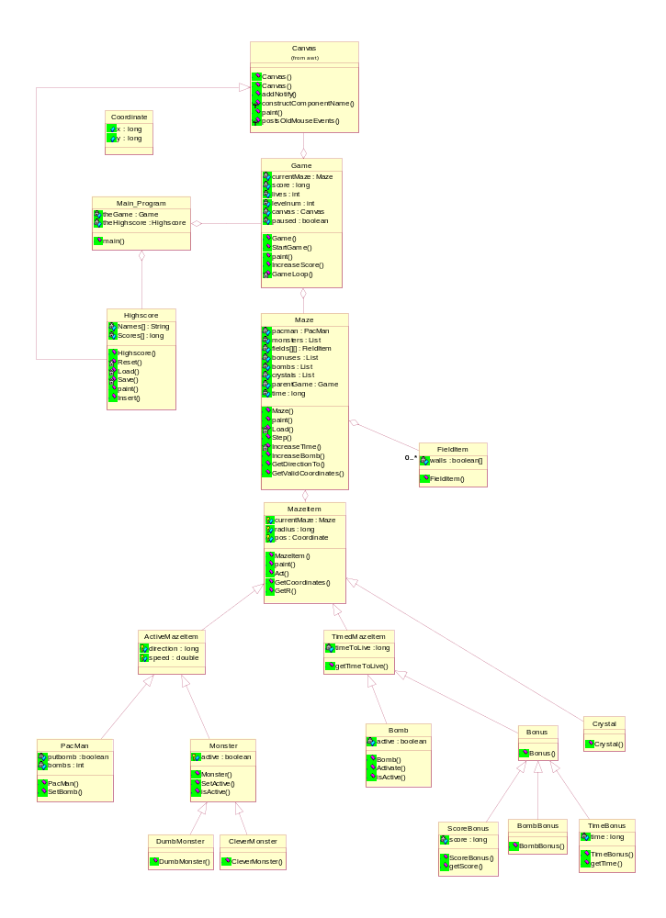

Szekvencia diagramok

Szekvencia diagram inicializálásra és Start use case-re:
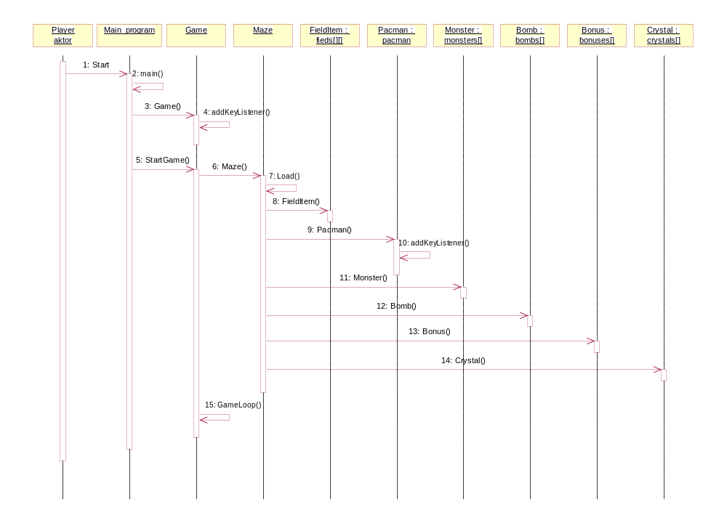

Szekvencia diagram a Move use-casere:
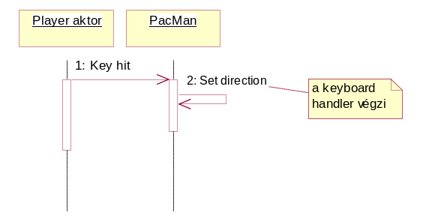

Szekvencia diagram a PutBomb use-casere:

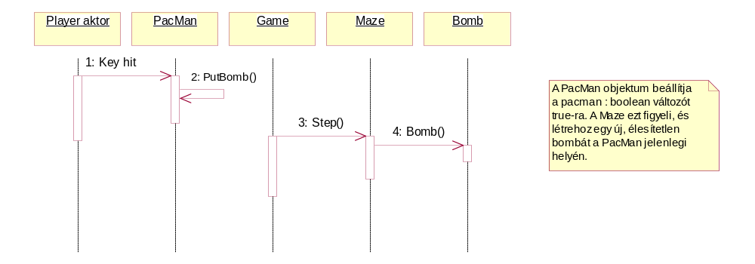

Szekvencia diagram az Exit use-casere:
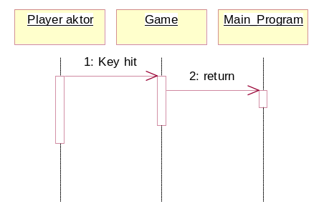

Statechart diagram

A Játék StateChart-ja:
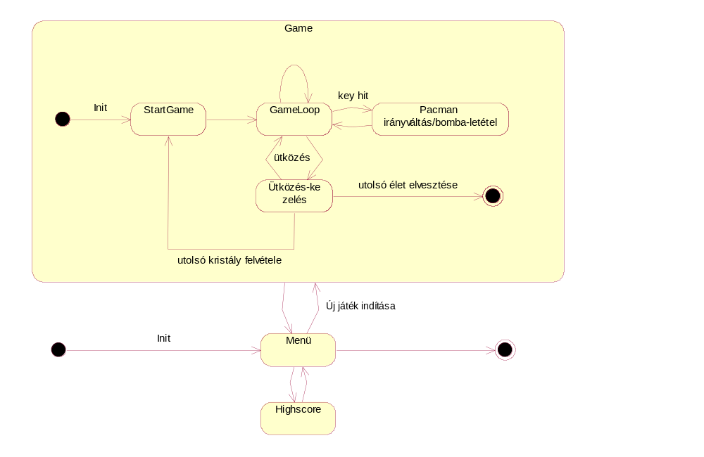

Bomba StateChart-ja:
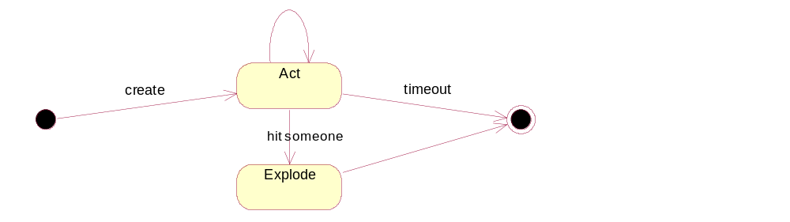

Bonus és Crystal StateChart-ja:
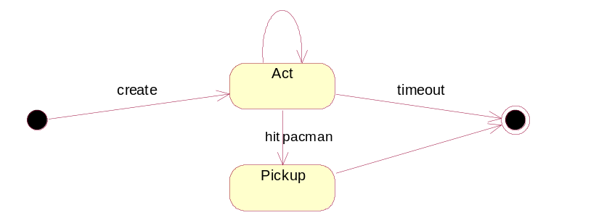

Monster StateChart-ja:

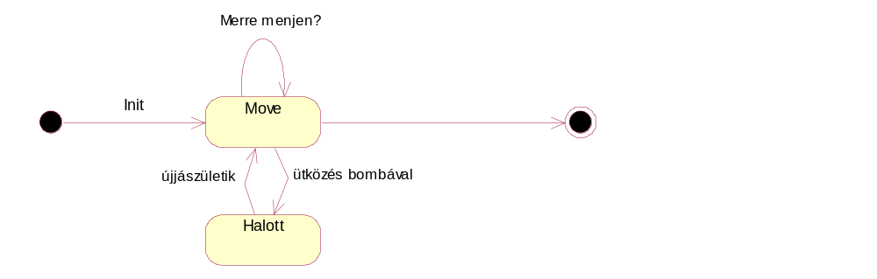

SZKELETON TERVEZÉSE

A szkeleton valóságos use case-ei
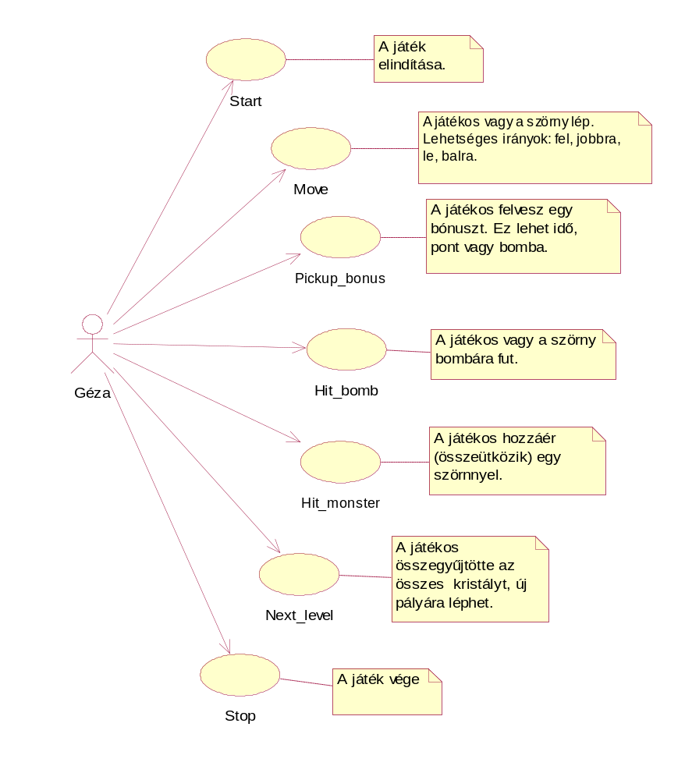

Kollaborációs diagramok

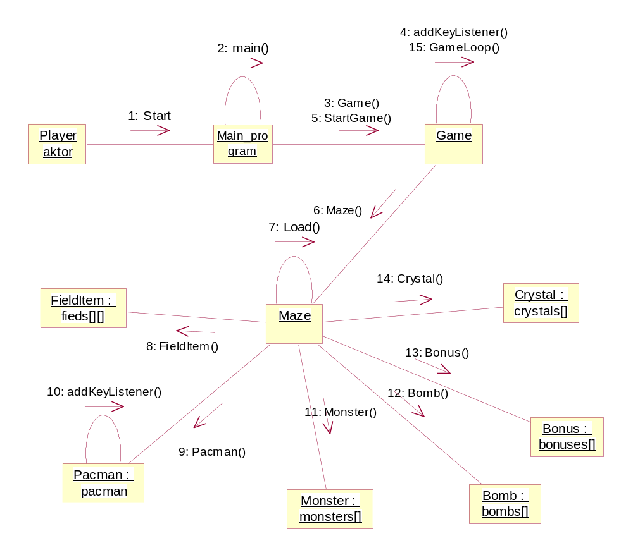
Az Init use case kollaborációs diagramja:

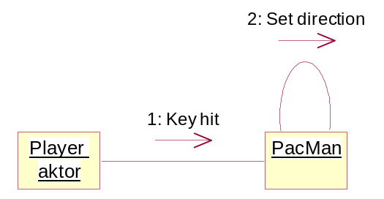
A Move use case kollaborációs diagramja:

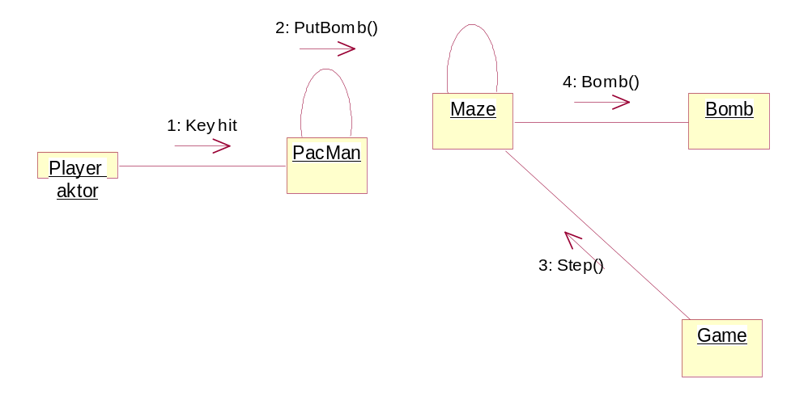
A PutBomb use case kollaborációs diagramja:

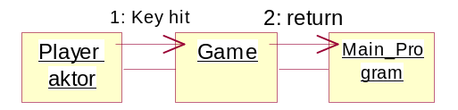
Az Exit use case kollaborációs diagramja:

A szkeleton kezelői felületének terve, dialógusok

A szkeletonnak alapvetően tartalmaznia kell egy olyan opciót, hogy mind bemeneteit, mind pedig kimeneteit a konzolról vegye (System.in, System.out), ez biztosítja a tesztelés célprogramokkal történő lebonyolításának lehetőségét. Hogy a működés felhasználói szemmel is követhető legyen, célszerű egyéb megjelenítési módokat is bevezetni. Ez egyrészt jelenti a konzolos működéssel azonos elvet, annyival megspékelve, hogy a program, mikor bemenetet vár, körülírja a felhasználónak, most valójában miféle adatokat is szeretne. Ennek a felületnek a megvalósítása történhet egy egyszerű, szintén konzolos felületen, vagy akár egy grafikában gazdagabb környezetben, ez utóbbi olyan lehetőségekkel ruházza fel a software-t, mint például a függvényhívások szekvenciadiagramban történő megjelenítése.

Mivel a felmerülő vizsgálatok esetén a program itt a felhasználót kérdezi, így az objektumok tényleges attribútumai lényegében el is hanyagolhatóak, ebből következik, hogy megjelenítésük is felesleges.

Teszteléshez arra van szükség, hogy minden függvény kiírja hogy meghívták, majd kiírja a kilépést is. A két jelzés a függvénytől mintegy körülöleli a függvényen belül található más függvények hívását, ebből az is következik, hogy egy kiírás függvényenként nem is elég. A függvények paraméterei is elhanyagolhatóak jórészt. Ez alól csupán az átadott osztályok típusa a kivétel (mivel ezek meghívódhatnak – ellenben a nem osztály típusú adatokkal...).

Azonos osztályba tartozó objektumok között is felmerülhet függvényhívás, ez csökkentheti az áttekinthetőséget, esetleg félreértésekhez vezethet, így célszerűnek látszik egy olyan opció biztosítása, hogy az objektumok egyedi azonosítóval rendelkezzenek. A probléma például akkor kerülhet elő, mikor nem tiszta, hogy egy belső, objektumon belüli függvényhívás történt-e, vagy egy másik de azonos osztályú objektum egy függvényét hívtuk. A memóriacím értelemszerűen nem jó, bár egyedi, viszont nem gépfüggetlen, ami ellentmond a Java filozófiájának. Megoldást az ad, hogy sorszámozzuk az objektumok létrejöttét. A kiirandó adatok tehát:

FVhívás | osztály:fv neve | Attrib list | obj.sorszám
FVbefejezése

Ezen felül, ha a programot nem command line módban használjuk, a kérdések feltételére is szükség van, ennek formája:

obj.sorszám | osztály:fv neve | kérdés | elfogadható válaszok

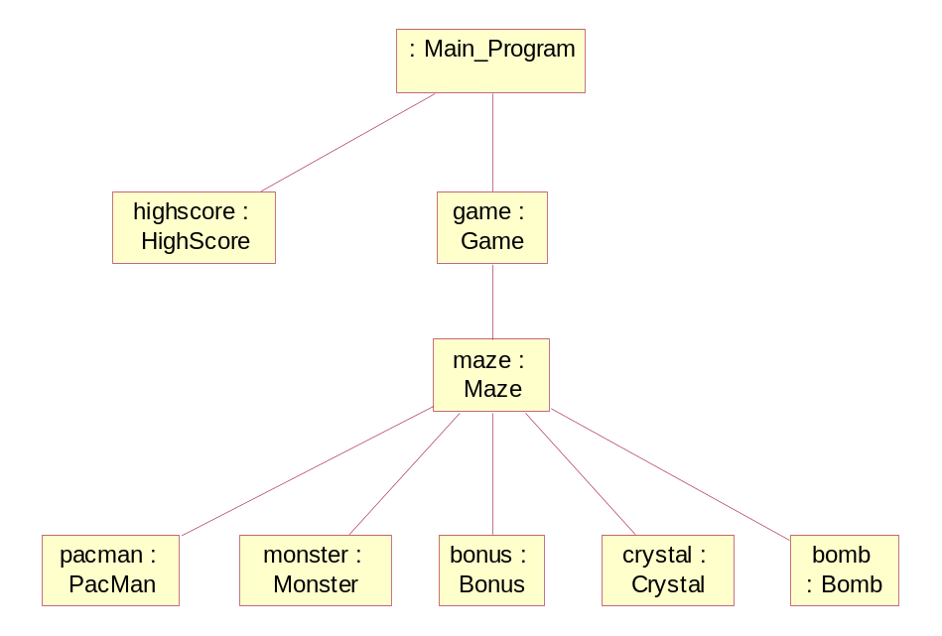
Architektúra kommunikációs diagram

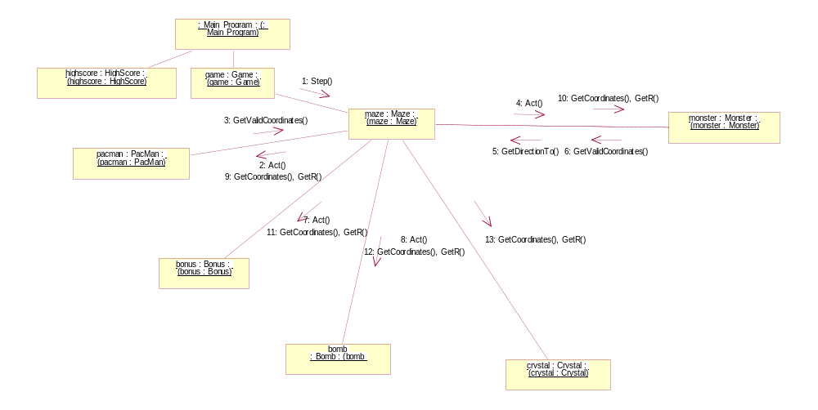
A GameLoop ütemezése

SZKELETON BEADÁSA

A szkeleton program fordítása

A fordításhoz szükségünk lesz a Java SDK 1.3 verziójára, valamint a következő file-okra:
- Pac-Man.manifest
- Pac-Man/Coordinates.java
- Pac-Man/Game.java
- Pac-Man/Main_program.java
- Pac-Man/Maze.java
- Pac-Man/MazeItem.java
- Pac-Man/SkeletonObject.java

A fordítást a következő parancsokkal végezhetjük el:
javac Pac-Man/*.java
jar cfm Pac-Man.jar Pac-Man.manifest Pac-Man/*.class

A fordítás eredménye 21 db .class file a Pac-Man könyvtárban, valamint a Pac-Man.jar file (22 799 byte), amire a futtatáskor szükségünk lesz.

A szkeleton program futtatása

A program futtatásához a Java 1.3 futtató környezet (JRE 1.3), valamint grafikus felület szükséges (a szekvencia diagram megjelenítéséhez).

A szkeleton program futtatásához két file-ra van szükség:
- Pac-Man.jar (22 799 byte)
- back.gif (13 752 byte)

A futtatáshoz szükséges a Java környezet megfelelő beállítása (CLASSPATH, PATH környezeti változók). Ezután a program a következő paranccsal futtatható:
java -jar Pac-Man.jar

A futó program a végleges játék fő ciklusát szimulálja. Létrehozza a Pac-Man objektumot és két szörny objektumot. A különféle sztochasztikus események determinisztikussá tétele végett információt kér a felhasználótól a konzolon. Ilyen lehet pl., hogy ütközik-e egy szörny egy aktív bombával, vagy hogy egy bomba élesedik-e az adott körben.
A felhasználónak lehetősége van bombát letetetni a Pac-Man-nel, a bombát élesíteni, bónuszokat elhelyezni a pályán, valamint az aktív pályaelemeket ütköztetni a többi pályaelemmel (értelem szerint csak azokat, amik hatással vannak egymásra).
A program futás közben a konzolon folyamatosan megjeleníti, hogy éppen melyik objektum melyik metódusa fut. Az egymásba ágyazott metódusokat behúzással jelöli.
Ezzel egyidőben egy ablakban egy, a Rational Rose program által használt szekvencia diagramhoz hasonló ábrán is megjelennek ezek az információk. Így nagyon könnyűvé válik a program nyomkövetése.

A szkeleton dokumentációjának előállítása

A program forráskódja igen részletes kommenteket tartalmaz. Ezen túl azonban a Java SDK 1.3 javadoc nevű programja segítségével egy igen jól használható objektumkatalógust állíthatunk elő.
Szükségünk van továbbá egy élő Internet kapcsolatra is, amin keresztül elérjük a Java online dokumentációját. Ha nem az online dokumentációt akarjuk használni, a –linkoffline paramétert kell megadnunk.

Az objektumkatalógus létrehozásához a következő parancsot kell kiadnunk abban a könyvtárban, ahol a Pac-Man alkönyvtár található a forrásfile-okkal:
javadoc
-link http://java.sun.com/products/jdk/1.3/docs/api
-d Doc
-sourcepath Pac-Man
-private
–author
-locale hu_HU
-encoding iso-8859-2
-charset iso-8859-2
-docencoding iso-8859-2
-windowtitle "DPMF Pac-Man"
Pac-Man/*.java

Így a Doc könyvtárban keletkezik egy HTML objektumkatalógus, melyet a Doc/index.html oldalról indulva tekinthetünk meg egy web-böngésző segítségével.

A szkeleton file-jai

Fájlnév | Méret | Dátum | Leírás
Pac-Man.manifest | 33 | 03.19. 14:08 | A .jar file létrehozásához szükséges adatokat tartalmazza
Pac-Man/Coordinates.java | 387 | 03.25. 23:57 | A Coordinates osztály  (koordináták tárolására)
Pac-Man/Game.java | 1 869 | 03.25. 17:49 | A Game osztály  (egy játék reprezentálására)
Pac-Man/Main_program.java | 1 487 | 03.26. 05:02 | A Main_program osztály  (a főprogram)
Pac-Man/Maze.java | 8 668 | 03.26. 03:35 | A Maze osztály  (a labirintus implementációja)
Pac-Man/MazeItem.java | 13 547 | 03.26. 05:58 | A MazeItem és alosztályai  (a pályaelemek implementációja)
Pac-Man/SkeletonObject.java | 27 906 | 03.26. 04:22 | A SkeletonObject osztály  (a szkeleton funkciók megvalósítására)
back.gif | 13 752 | 03.26. 04:23 | Háttérkép a szekvenciadiagramhoz
Pac-Man.jar | 22 799 | 03.26. 06:16 | A lefordított, összelinkelt program
http://java.sun.com/  products/jdk/1.3/docs/api | ? | ? | A teljes java dokumentáció (a dokumentáció generálásához)

PROTOTÍPUS TERVEZÉS

A prototípus felületének terve

Labirintus leíró file formátum

// $Id: datafiledef.txt,v 1.4 2001/04/01 23:58:55 lptr Exp $
// $Date: 2001/04/01 01:58:55 $
// $Author: dpmf $

/* comment */
// one line comment

time <seconds>
size <width> <height>
fields <urdl> ...
/**
u, r, d, l: 0 vagy 1, attól függően, hogy van-e a mezőnek fent,
jobbra, lent vagy balra fala. pl. 0101 ket párhuzamos fal függőlegesen
**/

Pac-Man <x> <y> <speed>
/**
Pac-Man az x,y ponton, <speed> sebességgel.
**/

monster [clever|dumb] <x> <y> [up|right|down|left] <speed>
/**
okos|buta szörny az x,y ponton, fel|jobbra|le|balra néz,
sebessége <speed>
**/

birthplace <x> <y>
/**
a szörnyek az x,y ponton születnek újra
**/

crystal <x> <y>
/**
kristály az x,y ponton
**/

probability <value>
/**
annak a valószínűsége, hogy egy adott körben bónusz jelenik meg.
**/

Teszt bemenet formátum

// $Id: inputfiledef.txt,v 1.7 2001/04/02 01:15:51 lptr Exp $
// $Date: 2001/04/02 04:00:11 $
// $Author: dpmf $

/* comment */
// one line comment

/**
a paraméterek megadásánál használható a * wildcard. ilyenkor az a
pareméter nem módosul, vagy (pl. bónusz elhelyezésénél) a rendszer
által meghatározott.
**/

/** menüpontok **/
/****************/

/**
a menüvezérlő parancsok értelemszerűen csak a menüben
érhetőek el, ha a program más részében kapunk ilyen üzenetet,
célszerű megjegyezni, hogy warning most nem a menüben vagyunk.
**/

/startgame <dirname>
/**
elindítja a játékot, a pályákat a <>
**/

/highscore
/**
kilistázza a highscore táblát, csak a főmenüben hajtható végre
**/

/exit
/**
kilép a játékból
**/

/** highscore **/
/***************/

/exithighscore

/** a tényleges játék **/
/***********************/

/nextlevel
/**
innen a következő pályára vonatkoznak a parancsok.
**/

/step
/**
léptet egy kört. ez után hajtódnak végre a kiadott parancsok
(kivéve az információkérést.)
**/

/exitgame <name>
/**
kilép a játékból, a játékos nevét <name>-re állítja,
visszalép a highscore táblába
**/

/setdirection [up|right|down|left]
/putbomb
/**
Pac-Man irányítása
**/

/** innen kezdve a tesztelést megkönnyítő, parancsok következnek **/
/******************************************************************/

/remark <name>
/**
megjegyzés. a kimeneten /* name */ formában. a szinkronizálásban segít
**/

/info [all|Pac-Man|monster|bomb|crystal|bonus]
/**
all: all below
Pac-Man: pozíció, irány, objnum
monster: pozíció, irány, objnum
bomb: pozíció, élettartam, objnum
bonus: pozíció, élettartam, tartalom, objnum
crystal: pozíció, objnum
**/

/show [maze|info]
/**
maze: szöveges labirintus megjelenítés
info: score, lives, bombs, time kiírása
**/

/hack load <filename>
/**
betölt egy pályát, ha a pálya befejeződött, kilép
**/

/hack score <score>
/hack lives <lives>
/hack time <time>
/**
általános hackelés
**/

/hack Pac-Man kill
/hack Pac-Man set <x> <y> <direction> <bombs>
/**
Pac-Man buzerálása
**/

/hack monster create [clever|dumb] <x> <y> <direction>
/hack monster <objnum> [kill|reborn|remove]
/hack monster <objnum> set <x> <y> <direction>
/hack monster <objnum> [auto|manual]
/hack monster <objnum> <direction>
/**
monster átszabása
**/

/hack bomb create <x> <y> <timetolive>
/hack bomb <objnum> remove
/hack bomb <objnum> set <x> <y> <timetolive>
/hack bomb <objnum> [activate|deactivate]
/**
bombával kapcsolatos hack-ek
**/

/hack bonus [auto|manual]
/**
bonus elhelyezése automatikus vagy manuális
**/
/hack bonus create [time|score|bomb] <x> <y> <timetolive> <value>
/hack bonus <objnum> remove
/hack bonus <objnum> set <x> <y> <time> <value>
/**
bonus izélgetése
**/

/hack crystal create <x> <y>
/hack crystal <objnum> remove
/**
kristály bizergálása
**/

/hack wall [on|off] <fx> <fy> [up|right|down|left] [single|both]
/**
az (<fx>,<fy>) mező adott falát bekapcsolja/kikapcsolja.
a single csak az adott mező falát állítja, a both mindkét
oldalról beállítja a falat.
**/

Teszt kimenet formátum

// $Id: outputfiledef.txt,v 1.3 2001/04/02 01:15:51 lptr Exp $
// $Date: 2001/04/02 03:15:51 $
// $Author: dpmf $

/* comment */
// one line comment

showmenu
/**
megjeleníti a játék főmenüjét.
**/

highscore <name> <score>
/**
a highscorelista elemeinek felsorolása. - ilyenkor a highscore
listában vagyunk...
**/

load <filename>
/**
pálya betöltése <filename>-ből.
**/

game <score> <lives>
maze <time>
/**
a game és a maze objektumok által tárolt információk dumpolása
**/

Pac-Man <objnum> <x> <y> <direction> <bombs>
monster <objnum> [clever|dumb] <x> <y> <direction>
/**
az aktív pályaelemek adatai
**/

bomb <objnum> <x> <y> [active|inactive] <timetolive>
bonus <objnum> <x> <y> [bomb|score|time] <timetolive> <value>
crystal <objnum> <x> <y>
/**
a passzív pályaelemek adatai
**/

step
/**
eddig tart egy lépés
**/

warning <message>
/**
figyelmeztetés nem végzetes hibára
**/

error <message>
/**
végzetes hiba
**/

/* asdf */
/**
ilyen sorok keletkeznek az inputfile "/remark asdf" parancsa hatására
**/

A prototípus részletes use case-ei

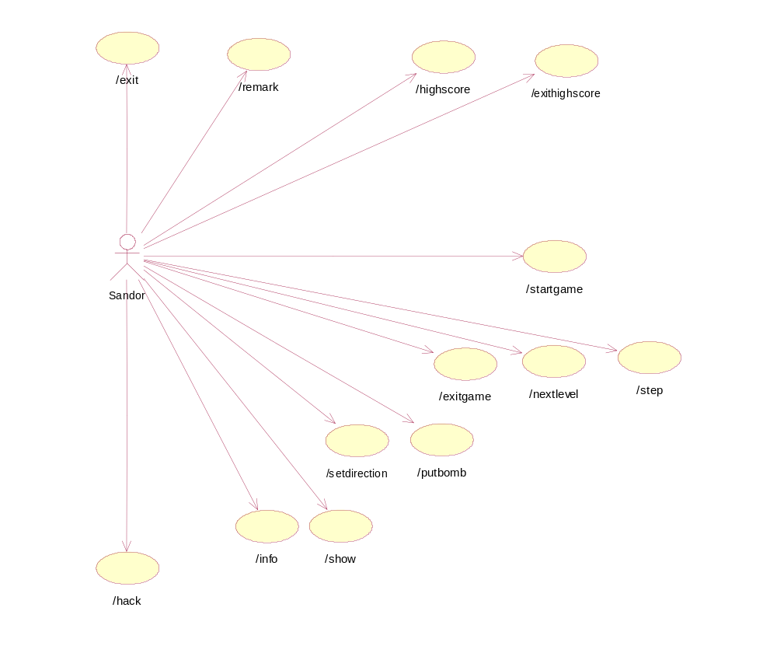

Játékon kívüli parancsok
/exit | A főmenüben végrehajtató utasítás, a játék befejezését, kilépést eredményez.
/highscore | A főmenü egy funkciója, a highscore megjelenítésére ugrik.
/exithighscore | A highscore részlegében értelmezhető parancs, hatására visszalépünk a főmenü szekcióba.
/startgame | Új játék indítása. paraméterként egy könyvtárnevet/filenevet kell megadni, ami magában foglalja az össze a játékhoz tartozó pálya adatait.
/remark | Megjegyzés. a kimeneten kommentben helyezi el a paraméterét. segíti a kimeneti és bemeneti file-ok közötti szinkronizálást.

A játék vezérlését ellátó parancsok

/exitgame | Hatására, rögtön kilépünk az aktuális játékból. paraméterként egy nevet vár, ez a név kerül a highscore táblába, ha elég pontot ért el a játékos. A kilépés a highscore képernyőre történik.
/nextlevel | Következő pályára lépés. Külön parancs nem jelenik meg rá a kész játékban. Itt most az a szerepe, hogy több pályára vonatkozó tesztelésnél megmaradjon a szinkron. Attól mert pl. az egyik pályán a tesztben valami hibádzott, még nem kell az egész hátralévő tesztelésnek értelmetlennek lennie...
/step | Léptet a szimulációban. Mivel itt a játék még nem lehet valós idejű, a léptetésről nekünk magunknak kell gondoskodni. Ha úgy tetszik, ez a legelemibb szinkronizáló parancs.
/setdirection | Parancs a Pac-Man mozgatására. A modell értelmében a /step kiadásakor válik láthatóvá a hatása. Beállítja a leendő haladási irányt. Paraméterként up, down, left, right-t fogad el
/putbomb | Parancs a Pac-Man-nek bomba letételére. Szintét csak a /step parancs kiadása után látható a hatása. Bombát helyez el a Pac-Man aktuális pozíciójában, feltéve, hogy ott eddig nem volt bomba.
/info | Információ lekérdezése a pályaelemekről. Paraméterként all, Pac-Man, monster, bomb, crystal, bonus értékek pontosan egyikét fogadja el. Ha többfajta típus adataira vagyunk kíváncsiak, de nem az összesre, akkor az /info parancs többszöri kiadása szükséges.
/show | Egész pályával kapcsolatos információ megjelenítése. Két paramétere megengedett, a maze szöveges kimeneten jeleníti meg a labirintust, míg az info az idő, életek, bombák száma, pontszám adatokkal lát el minket.

A játék paramétereinek felülírása, az irányítás átvétele

/hack | Igen sokrétű, rendkívül sok paraméterrel rendelkező parancs. Egy parancsnév alatt igyekeztünk összegyűjteni a tesztelést megkönnyítendő, a kész játékban azonban értelemszerűen nem szereplő műveleteket. Ezek leginkább a pályaelemek adatainak módosítására alkalmasak, így könnyen előállíthatunk tesztelendő helyzeteket vele. Főleg akkor hasznos, ha valóban a standard inputról dolgozunk.
/hack load | Paraméterként egy pályanevet vár. Szemben a többi hack paranccsal, ez a menüben is kiadható. Az aktuális pálya illetve objektumok törlődnek, ez töltődik a helyükbe, új pályát indít. Amint a Pac-Man meghalt, (szörnnyel vagy bombával nem ütközött), a pálya véget ér, és egyben a játék is. /endgame parancsra vár utána. (szinkronizálás)
/hack score | Beállítja a pontszámot
/hack lives | Beállítja az életek számát
/hack time | Beállítja a hátralévő időt
/hack pacman | Pac-Man-re vonatkozó parancsok. pozíció beállítás (set), illetve kill. kiadáskor, rögtön életbe lép.
/hack monster | Szörnyek manipulálása. Itt állítható be, hogy a szörny mozgatása kézzel történik-e, vagy automatikus, illetve a szörnyeket áthelyezhetjük a pályán, törölhetjük, új szörnyet kreálhatunk.
/hack bomb | Bomba adatainak állítása. létrehozás, törlés, időzítés szabályozása.
/hack bonus | Bonus paraméterek szabályozása. törlés, létrehozás. Beállítható, hogy a bonus-ok automatikusan kerüljenek-e elhelyezésre, vagy az aktor feladata azok szétszórása.
/hack crystal | Kristály létrehozása/mozgatása/törlése
/hack wall | Pálya struktúrájának, a falaknak az átszabása.
Ha egy paraméter értékét változatlanul szeretnénk hagyni, ott egy * szerepeltetendő az érték helyett.

Tesztelési terv

A definiált be- és kimeneti file-formátumok úgy lettek megszerkesztve, hogy azok teljes mértékben elősegítsék a tesztelést. Ez magában foglalja a teljes program tesztelését és a különböző funkciók külön-külön való vizsgálatát. A bemeneti file-okban egyszerűen, szövegesen (mindenki által könnyen érthető módon) lehet megadni a szükséges tesztelési forgatókönyveket.
A program helyes működését a (szintén olvasmányos) kimeneti file-on lehet nyomon követni és ellenőrizni. Ezt a program futás közben (real-time) generálja, úgyhogy futás közben is bármikor bele lehet nézni. A kimenet áttekinthetősége oly módon fokozható tovább, ha azt egy egyszerűbb program, sablonos grafikával vizualizálva, még könnyebben értelmezhetővé teszi. A kimenet felépítésének köszönhetően ez végtelenül egyszerű: az elemek megjelenítése egy megadott sugarú kör lehet.

A bemeneten előforduló hibák kezelése

A bemeneten a következő hibák fordulhatnak elő:
- Egyszerű szintaktikai hiba. Ezt a hibát nem tudjuk figyelmen kívül hagyni, a program futása egy „Syntax error:” üzenettel leáll.
- Hibás file-név. Ez egy fatális hiba, „File not found:” üzenettel hárítjuk.
- Szimulációs hiba: egy adott pálya szimulációja során elfogynak a bemenetek (nincs több step parancs, de a pályán még van kristály), vagy elfogynak a kristályok/meghal a Pac-Man/lejár az idő, mielőtt az utolsó, az adott pályára vonatkozó step utasítást végrehajtanánk. Amennyiben a Pac-Man életben maradt, egy „Warning:” üzenet kiséretében kihagyjuk a soron következő parancsokat a következő nextlevel vagy exitgame utasításig. Ha meghal, akkor ugyancsak „Warning:” üzenetet adunk, de a parancsokat egész az endgame-ig nem vesszük figyelembe.

A tesztelés menete

A program különböző funkcióit tesztelendő létrehozunk teszt forgatókönyveket, ezeket lefuttatjuk, majd elemezzük, hogy a kimeneten kapott eredmények megfelelnek-e a bemenetek alapján vártaknak. A teszteket többször kell elvégezni, hiszen a programnak ugyanolyan bemenetekre (eltekintve bizonyos sztochasztikus folyamatoktól, pl. buta szörnyek mozgása abban az esetben, ha automatikusan mozog) ugyanúgy kell reagálni.
Fontos szempont az is, hogy több környezetben és különböző gépeken is tesztelésre kerüljön a program. Java alatti fejlesztésről lévén szó, a platformfüggetlenség megtartása nem nehéz feladat, de mivel igen sokfajta modul található a nyelv alá, mégis ésszerűnek hangzik a sokfajta környezetben folyó futtatási teszt (bár átfogó tesztelést elég csupán egy gépen folytatni), hiszen így ráakadhatunk olyan apróbb környezeti hibákra, amiket specifikálva a felhasználót már nem érheti akkora meglepetés.

A tesztelést segítő egyéb eszközök

A tesztelés lényegében nem igényel semmiféle segédprogramot, a bemenet előállítható egy egyszerű Notepad-del is akár, azonban célprogramok használatával könnyíthetünk rajta. Az alapvető gondolat, ami megfordul az ember fejében, miután a proto a System.in-t és System.out-t használja ki-, illetve bemenetként, hogy a segédprogramok is hasonló mód működjenek, így lehetővé téve a pipe használatát.
- Így valósítható meg pl. az az egy egyszerű, az outputot feldolgozó program. ami a nem gépi tesztelő számára érthetőbbé teszi az outputot. Mint már korábban említettem a kimenetre ültethető egy azt vizualizáló modul.
- A pipe-ban áramló adatot a UN*X-ból jól ismert tee paranccsal, vagy egy ezzel azonos működésű programmal, lehet file-ba menteni.
A pipe használatának nagy előnye, hogy file-ba/file-ból is irányítható a programok ki- és bemenete. Így például egy tesztelés eredményét utólag vizuálisan is végig lehet vizsgálni.

A szükséges teszt forgatókönyvek

- A menürendszer vizsgálata (különböző menüpontok kiválasztása, majd a menübe való visszatérés tesztelése)
- Egy játék elindítása (pályabetöltés és az objektumok helyes létrehozása) és az abból felhasználói beavatkozásra történő kilépés tesztelése.
- Pac-Man mozgatásának vizsgálata, fallal való találkozás lekezelése. „Féligáteresztő” falak tesztelése.
- Többféle generált pályán az okos és buta szörnyek mozgásának vizsgálata a Pac-Man először álló, majd mozgó helyzetében (cél: a mozgatómotor helyes működésének tesztelése). Falakkal való interaktivitás.
- Bomba lerakásának vizsgálata (jól történik-e meg a bomba aktiválása, az attribútumok beállítása).
- Ütközések lekezelése (ezek egy része egy forgatókönyvben is összefoglalható):
  - Aktív-passzív pályaelem ütközés: monster-bonus, monster-crystal, monster-bomb, Pac-Man-bonus, Pac-Man-crystal, Pac-Man-bomb. (Figyelni kell, hogy tényleg eltűnnek-e azok az elemek a pályáról, amelyeknek el kell tűnniük, illetve, hogy a megfelelő attribútumok rendesen beállítódnak-e.)
  - Aktív-aktív pályaelem ütközés: monster-monster, monster-Pac-Man. (Itt külön kell figyelni a monster újjászületésére, és hogy a szörnyek újjászületése jól történik-e.)
- Következő pályára lépés tesztelése. (Az összes kristály összegyűjtése után.)
- Egyéb folyamatok vizsgálata: szörnyek születése, bónuszok megjelenése a pályán.
- High-score tábla megjelenítése.
- High-score tábla frissítése (ez akkor történik, ha vége a játéknak, és pontszáma alapján a játékos bekerül a high-scoreba).
- Lehetséges extrém esetek (pl. egyszerre két aktív elem fut bombára) tesztelése.
- Hibás bemenetre adott válaszok. (Ez igazából csak a prototípus tesztelése szempotjából fontos. Azonban napvilágra kerülhetnek olyan hibák is, amelyek rejtve maradtak volna ezen hibák elemzése nélkül.)

RÉSZLETES TERVEK

Objektumok és metódusok tervei
A programban használt metódusok, és algoritmusok listája következik, osztályok szerint bontva.

Game osztály
class Game.Game() :
Inicializálja a játékobjektumot. A játékspecifikus adatokat egy paraméterként kapott file-ból/könyvtárból tölti be. Amennyiben a file nem található, vagy nem képes hozzáférni, beállít egy hibajelzőt.
class Game.StartGame() :
Amennyiben a játékleírás betöltése sikertelen volt, és így nem töltődött be semmi, automatikusan úgy tér vissza, mintha a játékos megszakította volna a játékot.
Különben elindítja a játékot, és végig vezérli azt. Betölt egy pályát, majd meghívja a GameLoop-ot, annak visszatérési értékétől függően újrajátszatja ezt a pályát, vagy léptet, vagy véget vet a játéknak.

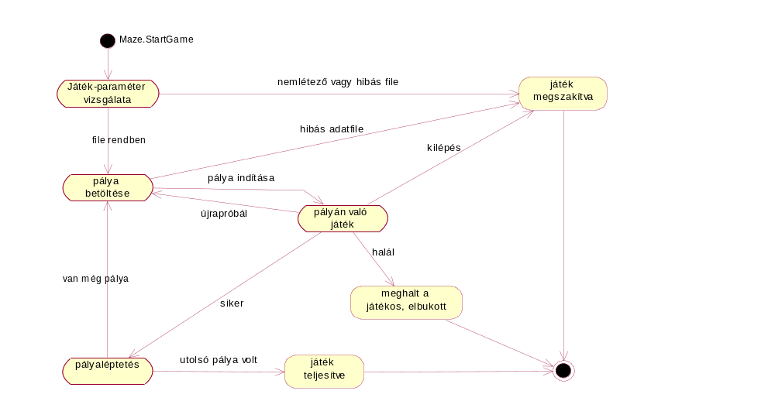
class Game.GameLoop() :
A játék magja, feladata az időzítés elvégzése, illetve annak vizsgálata folytatódik-e még a játék az adott pályán. Ha a játék valamilyen oknál fogva megszakad, ezt visszatérési értékben jelzi a StartGame-nek.
Kilépése feltételek: idő letelt, gyémánt elfogyott, Pac-Man meghalt, játékos lelőtte a játékot.
class Game.IncreaseScore() :
A játékos által megszerzett pontszám növelése

Highscore osztály
class Highscore.Highscore() :
Fileból betölti a highscore aktuális állását.
class Highscore.AddHS() :
Egy paramétert kap, a pontszámot. Amennyiben ez a highscoreba bekerül, megkérdezi a felhasználótól a nevét. Ezt eltárolja a highscoreban. Meghívja a SaveHS()-t.
class Highscore.ShowHS() :
Két metódus létezik, ha nem kap paramétert, akkor egyszerűen megjeleníti a highscoret. Amennyiben egy pontszámot adunk át, meghívja az AddHS() függvényt, majd megjeleníti a pontlistát.
class Highscore.SaveHS() :
Fileba elmenti a highscore-t.

Maze osztály
class Maze.Maze() :
Pálya adatainak betöltése a Load eljárással. Ha a betöltés során valami probléma merült fel, egy Exceptionon-ön keresztül jelzi.
class Maze.Load() :
A datafiledef.txt-ben leírt formátumú fileból végez betöltést egy parser segítségével. Amíg a file végére nem ér, értelmezi a soron következő parancsot, amennyiben az ismeretlen parancs, figyelmen kívül hagyja. Ha a fileban található adatok nem szolgáltak elegendő információval a pálya előállításához, a hibát jelzi.
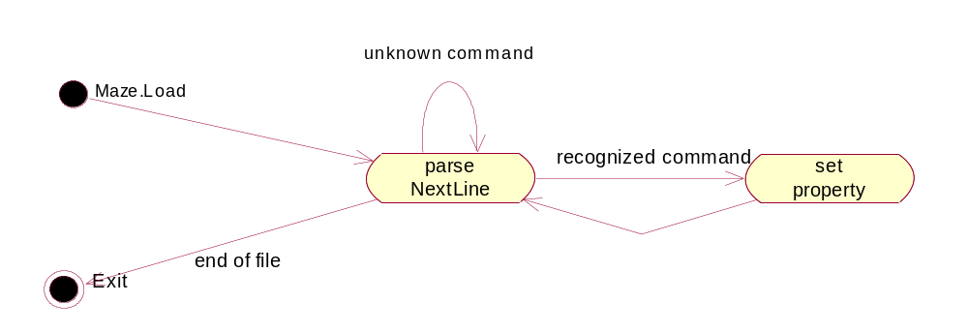
class Maze.Step() :
Az algoritmusa tételesen kifejtve:
- léptet az időn
- végighívja az Act()-eket
    - Pac-Man
    - monster
    - bonus
    - bomb
    - crystal
- ütközéseket vizsgálunk
- ha Pac-Man bombát rakott le, azt lerakjuk
- bónuszok lehelyezése
- események játékra vonatkozó kiértékelése:
    - Pac-Man ütközött-e szörnnyel/bombával
    - letelt-e az idő
    - elfogyott-e a gyémánt
    - pauset nyomott-e a játékos
- visszatérés
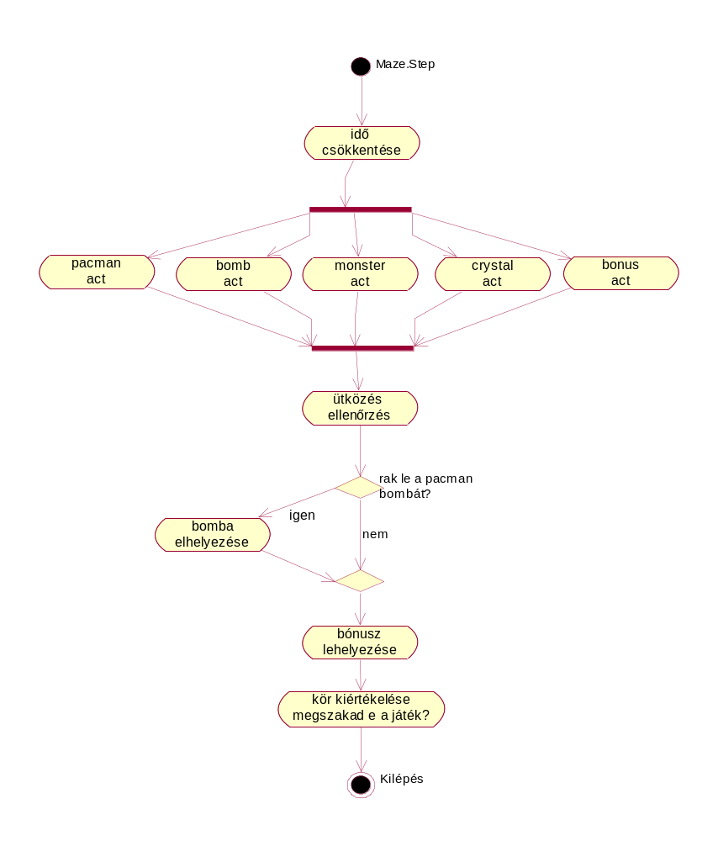
class Maze.CheckCollisions() :
Vizsgálja az ütközéseket a pályán (pályaelemek ütközését), és egyben azt is, hogy a Pac-Man életben maradt-e.
class Maze.CheckCollision() :
A pályán elhelyezett elemek topológiája igen egyszerű, mindegyik egy körrel jellemzett. Így ütközésről pontosan akkor beszélhetünk, amikor a két kör között átfedés van. Ez abban az esetben következik be, ha a körök középpontjainak távolsága kevesebb, mint sugaraik összege. Ez a metódus tehát ezt az egyszerű módszert használja arra, hogy ütközést keressen.
class Maze.IncreaseScore() :
Megnöveli a pontszámot. Mivel a pontszám az egész játékot átfogó paraméter, ezért ez az aktuális Game objektum IncreaseScore-jának meghívásával következik be.
class Maze.IncreaseTime() :
Megnöveli a time változó értékét, így több idő lesz a pálya teljesítésére. A játékban az idő elindul egy a pálya teljesítésére megadott értékről, majd, folyamatosan csökken, és amikor eléri a nullát, a Pac-Man meghal. Az idő megnövelhető időbónuszok felvételével, ilyenkor hívódik meg ez az eljárás.
class Maze.PathFinder() :
Útkeresésre úgydöntöttünk, az A-star algoritmust alkalmazzuk. Az A* a következőképpen működik. Szükségünk van egy nyitott és egy zárt nevű kupacra. Elindulunk az A pontból, a cél utat találni B-be. Minden szomszédos mezőt belerakunk a nyitott kupacba. A kupacban tárolt minden elem hivatkozik arra az elemre, aminek révén belekerült abba. A kulcsot két érték súlyozott összegéből állítjuk elő, az eddig meglévő út hosszából, illetve abból hogy milyen messze van ez a pont a céltól. Az algoritmus végtelenül egyszerű, a nyitott kupacra csinál egy MINTÖRt, majd az erről lehetséges továbblépéseket, amelyeket még egyik kupacban sem szerepelnek, belerakja a nyitott kupacba, ő maga pedig a LEZÁRt halmazba kerül. Amikor elértünk a végpontba, megvan az út. a pointereken visszalépkedve megkapjuk a keresett utat.

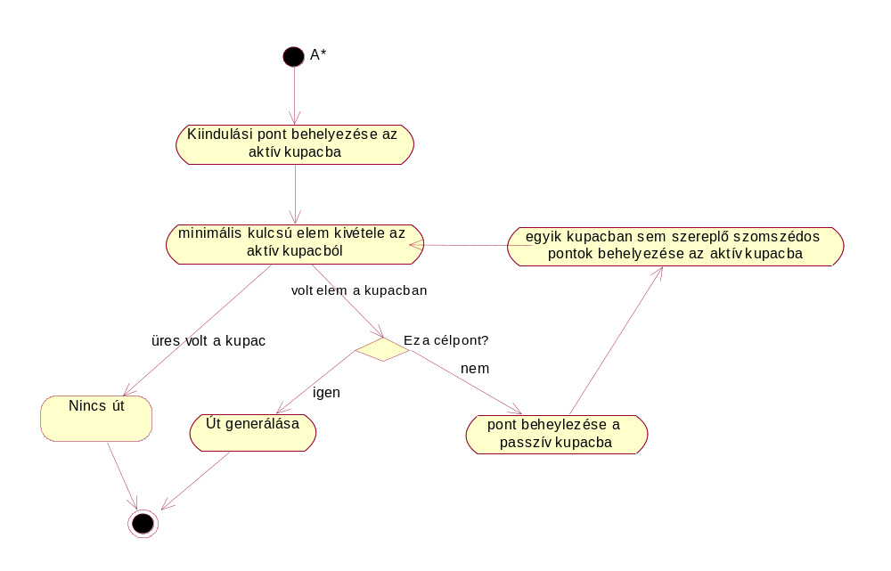
class Maze.PutBomb() :
A játék folyamán véletlenszerű időben, előre meg nem határozható helyeken keletkező bónuszok teremtése a feladata ennek a metódusnak. A Step függvény hívja meg, miután adott körben már mozogtak a pályaelemek. Hogy lehelyezünk-e bónuszt, az a bónusz megjelenés gyakoriságának a függvénye. Opcionálisan a pontszámtól függ. A bónuszok lehelyezése csak úgy történhet, hogy semmiféle átfedés ne történjen egyetlen pályaelemmel, illetve a falakkal sem. Utóbbi kivédése érdekében bónusz csak mező közepébe helyezhető el. Fontos lehet itt az üres helyet kereső algoritmus. Mindenképp el kell kerülni azt a hibalehetőséget, hogy addig próbálkozik, amíg nem talál helyet, azonban valamilyen oknál fogva ez utóbbi eset nem következik be. Kézenfekvőnek látszik tehát maximálni a lehelyezésre irányuló próbálkozások számát.
class Maze.IncreaseBomb() :
A Pac-Man-nél található bombák számát növeli eggyel. Amennyiben a bombák száma már maximumon van, nem történik semmi.

MazeItem osztály
class MazeItem.Act() :
Aktív elemek esetén a mozgatás feladatát látja el, passzív elemek egy részénél (pl.: a bomba vagy a bónuszok), azt vizsgálja, az elem életben marad-e. Tulajdonképpen az elem saját, más elemektől nem függő akcióit végzi el.
Egyik lényeges eleme a mozgatás, ennek 3 fajtája van:
- nem mozog
- AI-ból mozog
- játékos mozgatja
A jelenlegi koncepciók értelmében nem mozognak a bomba, bónuszok, kristály. A szörnyek AI-ból mozognak, míg az egyetlen játékos által vezérelt elem, a Pac-Man.
Az AI-ből történő mozgatást, speciálisan az adott objektum-típusnál részletezzük.
class MazeItem.GetCoords() :
Lekérdezi az adott pályaelem koordinátáit
class MazeItem.GetR() :
Lekérdezi az adott pályaelem sugarát.

Pac-Man osztály
class Pac-Man.Act() :
A Pac-Man mozgatása speciális, a felhasználó által a kör közben lenyomott Pac-Man-t vezérlő gombok hatására beállítódik egy indikátorváltozóban, hogy a játékos mit szeretne tenni. Amikor meghívódik ez a metódus, kiértékeli a helyzetet, és eszerint végzi el a mozgatást / helyez le bombát.

Monster osztály
class Monster.Act() :
A szörnyek mozgatására általánosan érvényes, hogy minél távolabb van a játékostól, annál kevesebbszer hívja meg az útvonalkereső eljárást. (másodpercenkénti 20-25 léptetés van, ha minden alkalommal hívnánk az eljárást, az nagyon terhelné a rendszert, továbbá nagy százalékban felesleges is volna. A játék végső tesztelésének egyik célja pl. azt belőni, hogy a távolság függvényében milyen időközökkel hívjuk az útkeresést). A buta szörnyek mozgási algoritmusa véletlenszerű, vagy kevéssé a szörny felé súlyozott lehet. Amennyiben a szörny közelébe került, akkor megfontolandó, hogy már céltudatosabban kezdjen a követésbe. Például a véletlenszerű irányválasztásnál annál jobban súlyozzuk a Pac-Man felé eső irányt, minél kisebb a távolság tőle. Az okos szörny irányválasztásához az A* útvonalkereső algoritmust találtuk ideálisnak, a heurisztikus érték 1 vagy 2-es súllyal történő beszámításával. Hogy a választás miért így esett, az a mellékelt ábrákról szinte jól látható.

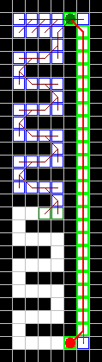 | 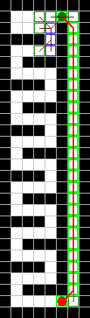 | 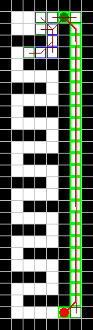 | 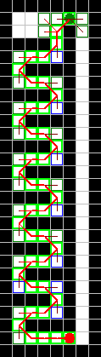
1.a H = 0 | 1.b H = 1 | 1.c H = 2 | 1.d H = 3
1. A képeken jól látszik, ha a távolságot túl nagy súllyal számoljuk a kulcsba, komoly tévesztések keletkezhetnek az útvonalkeresések

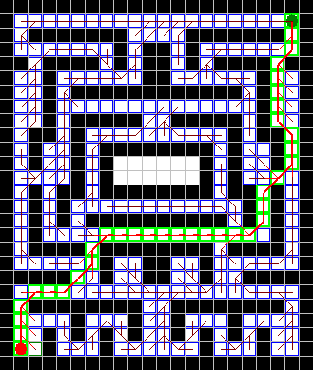 |  | 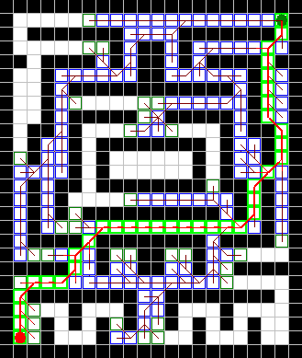
2.a H = 0 |  | 2.b H = 1
 | 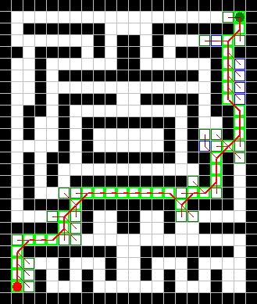
 | 2.c H = 2
2. A heurisztikus érték növelésével az algoritmus számolásigénye drasztikusan csökkenthető, a pontatlanság ésszerű értékek mellett minimális marad

A felsorolásból kimaradt egy-két kisebb függvény leírása, ezek jobbára objektumok egy adott attribútumának lekérdezésére és módosítására vonatkoznak, használatuk, meglétük sokkal rejtettebb. Ezek a metódusok azok, melyek az objektummodellen szerepeltek, itt pedig nem kerültek felsorolásra. Legnagyobb részük a MazeItem-ből származtatott osztályok metódusa.

Pályaelemek
A pályaelemekben használt algoritmusok és függvények főbb ismertetése a fentiekben már megtörtént. A játék során folyamatosan változtatják állapotukat, attól függően, hogy mikor milyen más elemekkel kerülnek vagy nem kerülnek kölcsönhatásba. Most tehát az elemek StateChart-jai következnek:
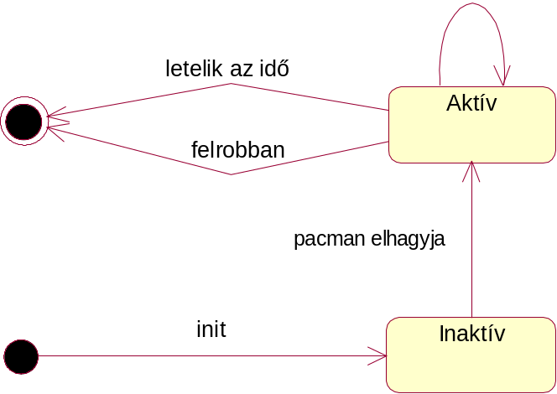
bomba: A bomba passzív pályaelem, addig létezik a pályán, amíg le nem telik az ideje, vagy neki nem megy valaki (értelemszerűen egy aktív pályaelem)

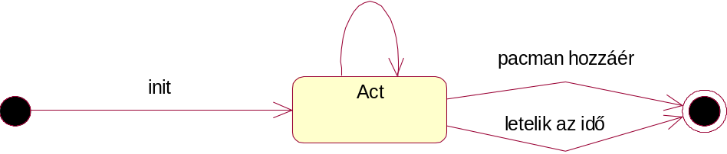
bónusz: A bónusz szintén passzív pályaelem, pontosan addig létezik, amíg le nem telik az ideje, vagy a Pac-Man neki nem megy (felveszi)

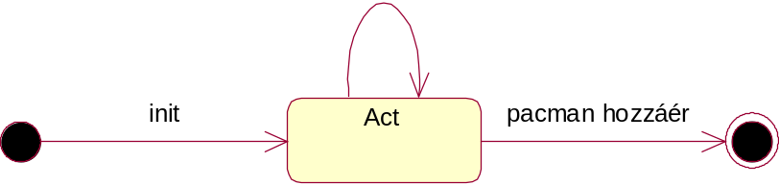
kristály: A bónusz passzív pályaelem. A legegyszerűbb elem, bármilyen interakcióra csakis a Pac-Mannel képes, ilyenkor megszűnik.

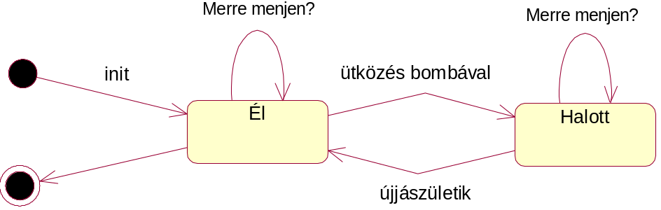
szörny: A szörny aktív pályaelem, célja elkapni a Pac-Man-t, alapállapotában tehát erre törekszik. Amennyiben eközben egy bombához érne, meghal, ilyenkor hatástalanná válik a Pac-Man-re, és visszavánszorog a születési helyre. Amikor ideért, újjáéled, ilyenkor újra aktív.

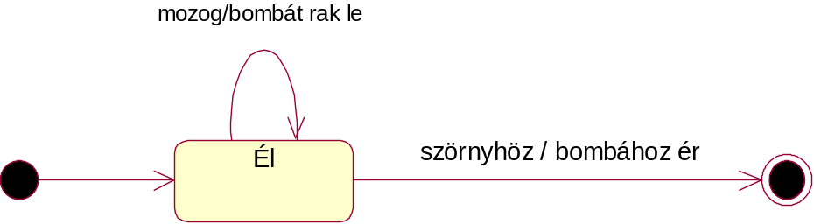
Pac-Man: A Pac-Man feladata a leírásban már ismertetett, irányítani a játékos irányítja. Amíg életben van, mozoghat, bombát helyezhet el, amint szörnyhöz vagy bombához ért, meghal.

A tesztelés
A tesztelés eredményességéhez az szükségeltetik, hogy a bemenetek átgondoltak, megfontoltak legyenek, hogy előre tisztázzuk azt, milyen eredményt várunk a teszttől, milyen hibákra deríthet fényt a teszt. A különféle, általunk lényegesnek talált tesztelési lehetőségeket soroljuk itt most fel, minden tesztsorozathoz 2 egységet rendelve. Elsőként a leírást, ami szövegesen ismerteti, mi az adott teszt lényege, miféle hibák detektálhatóak vele. Ezt követi maga a tesztfile. A tesztfile-ok köre még bővülhet, amennyiben úgy látjuk, igény van rá.

Menü teszt

Leírás:
Ez a teszt forgatókönyv arra szolgál, hogy a program keretét adó menürendszert, és a high-score tábla kezelését teszteljük. Itt még nem számít, hogy egy játékon belül hogy mozognak, jelennek meg vagy tűnnek el az elemek, egyedül a program külső váza az érdekes a tesztelés szempontjából. A teszt eredményeit a kimeneti file vizsgálatával ellenőrizhetjük, ennek tartalmaznia kell a helyesen kitöltött és módosított high-score táblákat minden részteszt után.
Megjegyzés: az alábbiakban játékként egy játékmenetre hivatkozunk (az első pályabetöltéstől kezdve az utolsó élet elvesztése, vagy egyéb ok miatt történő kilépésig), míg programnak hívjuk az egész Pac-Man játékprogramot.
A menü tesztelése abból áll, hogy egymás után kiválasztjuk az összes rendelkezésre álló menüpontot (ezek: Játék indítása, High-score tábla megtekintése, Kilépés a programból.) A játék indítása után egyedül egy pályabetöltést és egy eredmény (score) beállítást végzünk el. Ez utóbbi a highscore teszteléséhez szükséges, hiszen ha elegendően nagy az eredmény értéke (a mindenkori legjobb 10 között van), akkor ezt a játékból való kilépéskor a programnak automatikusan fel kell jegyeznie a high-score táblába. Rögtön le is teszteljük, hogy rendesen föl is lett-e jegyezve az eredmény, mégpedig a /highscore hívással (ami a High-score tábla megtekintése menüponttal egyenértékű). A kétszeres hívás csak biztonsági teszt. Miután leteszteltük a highscore táblát egy nagy eredménnyel, egy kicsivel (ezt elvileg nem kell hozzáadnia, ha már van 10 elég nagy eredmény), és egy még nagyobbal, kilépünk a programból a /exit utasítással (minden tesztnek ezzel kell végetérnie). A legvégén található commentnek már nem szabad a kimenetre kikerülnie, hiszen itt már végetért a program.
A tesztfile:

// Menurendszer es high-score
// tabla megjelenites/frissites
// tesztelese

// Dupla teszt a highscore
// lekerdezesere
/highscore
/exithighscore

/highscore
/exithighscore

// TESZT 1 (nagy highscore)
/startgame
/hack load level1
// Nagy highscore beallitasa
/hack score 999999
/exitgame Sandor
// Highscore lekerdezese, hogy a
// modositasokat ellenorizzuk
/highscore
/exithighscore

// TESZT 2 (kis eredmeny,
// nem highscore)
/startgame
/hack load level1
// Meg nagyobb highscore beallitasa
/hack score 5
/exitgame Bena

// Highscore lekerdezese, hogy a modositasokat ellenorizzuk
/highscore
/exithighscore

// TESZT 3 (meg nagyobb highscore)
/startgame
/hack load level1
/hack score 1000000 // Meg nagyobb highscore beallitasa
/exitgame Sandorka

Értékelés:
A teszt futtatása előtt a highscore értékét resetelni kell. A teszt eredménye során a kimeneti file-ban megkapjuk a highscore értékét, azt várjuk, hogy kétszer 0 értéket, ezt követően kétszer 999999 értéket kapjunk Sandor névvel, végezetül 1000000 pontot Sandorka néven.
A teszt oly módon általánosítható, hogy a három pontszámértéket variáljuk, mindig más értékre cseréljük.

Általános játék teszt
Leírás:
Ennek a tesztnek a célja, hogy egy játék inicializálását helyesen végzi-e el a program. Ez tartalmazza egy pálya betöltését, a labirintus és különböző információk megjelenítését, a Pac-Man változóinak (életek stb.) helyes beállítását, pályaobjektumok elhelyezését (hiszen a fileból betöltött pálya csak a falak helyzetét és a szörnyek újjászületésének helyét tartalmazza), és bombák elhelyezését valamint aktiválását. Ez a forgatókönyv az általános játékmotort teszteli a szörnyek és a Pac-Man mozgatása és ütközésdetektálások nélkül. A lényeg, hogy egy pályát helyesen tudjunk felépíteni és megjeleníteni. A /show maze parancs kimeneteit kell megnézni, hogy lássuk, helyesen lettek-e lerakva az objektumok.
A tesztfile:

// Egy jatek elinditasanak (palyabetoltes es objektumok helyes letrehozasa),
// es az abbol valo kilepesnek a tesztelese

/startgame
/hack load level1.dat

/show maze
/info all

/hack score 666
/hack lives 42
/hack time 69

/hack bonus manual
/hack bonus time 10 10 5 70
/hack bonus time 10 20 8 40
/hack bonus time 10 30 3 90
/hack bonus score 20 10 4 5
/hack bonus score 20 20 9 9
/hack bonus score 20 30 6 14
/hack bonus bomb 30 10 5
/hack bonus bomb 30 20 8
/hack bonus bomb 30 30 1

/hack bonus 4 set 15 12 7 10

/hack crystal create 14 32
/hack crystal create 21 12

/show maze
/info all

/hack bomb create 50 40 10
/hack bomb create 50 30 10

/hack bomb 0 activate

/step
/step

/hack bomb 1 set 60 70 15
/hack bomb 1 activate

/step 5

/hack score 0

/show maze
/show info

/exitgame Sandor

/exit

Pályaválasztás teszt
Leírás:
Ez a teszt a pályák közötti váltásokat vizsgálja, tehát a pályabetöltő és -tároló metódusokat teszteli. Egyedül az a célja, hogy a különböző pályák közti váltás sikeresen történik-e meg, és hogy a változók és objektumok hogyan változnak a pályák közti váltásokkor. A helyes működést a pálya-adatfile-ok és a kimeneten megjelenő /show maze utasítások eredményének összehasonlításával tesztelhetjük. Teszteljük mind a "természetes" pályaváltást (tehát amikor minden kristály eltűnik a pályáról, és ezért lépünk a következőre), mint az "erőszakosat", ez utóbbi alatt a játékmenet közben bármikor történő új pályára lépést értjük (ilyen valószínű nem történik majd a valódi játék közben, de a programnak helyesen kell működnie ilyen helyzetben is.

A tesztfile:

// Uj palyak betoltesenek tesztelese.

/startgame
/hack load level1

/show maze
/info all
/step 3
/show maze
/info all

// Osszes kristaly eltuntetese - ilyenkor a jateknak automatikusan palyat
// kell valtania
/hack crystal * remove
/step
/nextlevel
/show maze
/info all

/step 3
/show maze
/info all

// Eroszakos palyabetoltes a palyatoltes tesztelesere
/hack load palya2
/show maze
/info all

/exitgame
/exit

Szörnymozgatás teszt
Leírás:
Itt az elsődleges hangsúly a különböző szörnyek mozgatásán van, természetesen a Pac-Man helyének és mozgásának függvényében. A működés helyessége a /show maze utasítások kimeneteinek vizsgálatával végezhető, hiszen ezeken látszik, hogy melyik szörny éppen hol van, és helyes irányba halad-e vajon.
A teszt menete: több okos és több buta szörnyet helyezünk el a pályán, majd a Pac-Man álló helyzetében vizsgáljuk ezek mozgását. Az okos szörnyeknek az útkereső algoritmus segítségével nagyjából a Pac-Man felé kell haladniuk, a butáknak meg teljesen véletlenszerűen kell bolyonganiuk. Miután ez a teszt megvolt, a szörnyeket áthelyezzük, hogy jól összezavarjuk őket, majd adunk a Pac-Man-nek egy irányt, amerre ő elindul, a szörnyek pedig a fent leírtak szerint mozognak továbbra is, azzal a különbséggel, hogy az okosaknak Pac-Man helyváltoztatásait is figyelembe kell venniük. Végül egy erőszakos pályabetöltéssel ellenőrizzük, hogy új pályára lépéskor a helyes működésnek megfelelően eltűnnek-e a szörnyek a pályáról.
A tesztfile:

// Szornyek mozgatasanak tesztelese

/startgame
/hack load level1

/hack Pac-Man set 10 10 0 none
/hack lives 25
/info monster

/remark Elso teszt: a Pac-Man all, a szornyek mozognak...

/remark Szornyek krealasa
/hack monster create dumb 20 20 left
/hack monster create dumb 35 40 up
/hack monster create clever 62 17 right
/hack monster create clever 52 52 down

/show maze
/step 5
/show maze
/step 5
/show maze
/step 5
/show maze
/step 5
/show maze
/step 5
/show maze
/step 5
/show maze
/step 5
/show maze
/step 5
/show maze
/step 5
/show maze
/step 5
/show maze
/step

/remark Masodik teszt: a Pac-Man es a szornyek mozognak...

/remark Par szornyet atirunk...
/hack monster 0 set 71 24
/hack monster 2 set 41 26
/hack monster 1 up
/hack monster 3 kill

/setdirection right

/show maze
/show info

/step 5
/hack monster 3 reborn

// Sok step, hogy a monsterek mozoghassanak es/vagy utkozhessenek a PacmMan-nel
/show maze
/step 5
/show maze
/step 5
/show maze
/step 5
/show maze
/step 5
/show maze
/step 5
/show maze
/step 5
/show maze
/step 5
/show maze
/step 5
/show maze
/step 5
/show maze
/step 5
/show maze
/step

// Vizsgalat a Pac-Man mozgasa kozben:
/setdirection left
/step 5
/setdirection up
/step 9
/setdirection right

/show maze
/show info

//A szornyek eltunnek-e, ha uj palyara lepunk?
/hack load level2
/nextlevel

/show maze
/show info

Pac-Man halála teszt
Leírás:
Ez a forgatókönyv a Pac-Man halandóságáról, azaz halálmódjairól szól. A program általános mozgatómotorját teszteljük, beleértve az ütközésdetektáló részt is. A Pac-Man négyféleképpen halhat meg: erőszakosan (/hack pacman kill), szörnnyel való találkozáskor, aktivizált bombával való találkozáskor, illetve az idő letelésekor. Ezeket a teszteket sorban elvégezzük, mindegyik után kiíratva a szükséges információkat, ahol az egyik fontos vizsgálandó paraméter a Pac-Man életeinek száma (ennek mindegyik teszt után csökkennie kell eggyel). Mivel 3 életet adunk a Pac-Mannak az elején, és 4 teszt van, a végén elfogy az életek száma, és így a programnak ki kell lépnie a játékból, vissza a főmenübe.
A tesztfile:

// Pac-Man halalanak tesztelese

/startgame
/hack load level1
/info all
/show maze

/remark Eroszakos megolese a Pac-Man-nek (elveszik 1 elet)
/hack lives 3
/hack Pac-Man kill
/step
/info all

/remark Monsterrel valo talalkozas tesztelese (elveszik 1 elet)
/hack monster create dumb 10 10 up
/hack Pac-Man set 10 10 up 0
/step 2
/info all

/remark Bombaval valo talalkozas tesztelese (elveszik 1 elet)
/hack bomb create 10 10 10
/hack Pac-Man set 10 10 up 0
/step 2
/info all

/remark Ido letelesenek tesztelese (elveszik 1 elet)
/remark A harmadik iteracio utan letelik az ido, es elveszik egy elet.
/remark Mivel tobb elet nincs, ki kell lepnie a programnak a jatekbol.
/hack time 3
/step 5
/info all

/exitgame
/exit

Ütközés teszt
Leírás:
A játékmotor legfontosabb részének, az ütközésdetektálónak a tesztelése. Teszteljük az összes fontos ütközéskombinációt (kivéve a fallal való ütközéseket, ezek egy másik forgatókönyvben vannak). A módszer: lerakunk minden típusú objektumból egyet, a végére pedig egy bombát. Először egy szörnyet engedünk végig a soron - ennek nem szabad kölcsönhatásba lépni velük, a végén viszont meg kell halnia a bombánál. Utána újrageneráljuk a bombát, és egy Pac-Mant engedünk végig - ennek fel kell vennie a bónuszokat és kristályokat, majd meghalni a bombánál. Végül egy bomba vs passzív pályaelem tesztet végzünk (a gonosz Pac-Man rárak egy bombát egy bónuszra amit már nem tud felvenni, mert túl sok van nála.)

A tesztfile:

// Utkozesek tesztelese.
// Monster vs passziv palyaelemek, Pac-Man vs passziv, monster vs monster, bomba vs passziv

/startgame
/show maze

/remark Lerakunk par objektumot...
/hack bonus manual
/hack bonus create time 10 10 60 10
/hack bonus create score 11 10 60 5
/hack bonus create bomb 12 10 60 1

/hack crystal create 13 10
/hack crystal create 14 10

/hack bomb create 16 10 150

/hack monster create dumb 10 8 down
/hack monster 0 manual

/remark Steppelunk parat, mindegyik utan kell info, hogy kovetni tudjuk a dolgok alakulasat
/remark Eloszor egy szornyet engedunk vegig az objektumokon, aminek ugy kell atjutnia rajtuk, hogy egyiket sem
/remark veszi fel/semmisiti meg stb., a bombanal viszont meghal.

/stepinfo 30

/hack bomb create 16 10 150

/hack Pac-Man set 10 8 down

/show maze

/remark Steppelunk parat, mindegyik utan kell info, hogy kovetni tudjuk a dolgok alakulasat
/remark Most jon a Pac-Man... neki mindegyik elemmel interaktivitasba kell kerulnie (a valtozasokat kovethetjuk az infok alakulasan), vegul a bombanal meghal.

/stepinfo 30

/remark 2 monster utkoztetese, at kell haladniuk egymason mindenfele interakcio nelkul
/hack monster create dumb 20 8 down
/hack monster create dumb 20 9 up
/hack monster 1 manual
/hack monster 2 manual

/stepinfo 30

/show maze

/remark Bomba utkozese passziv palyaelemmel
/hack Pac-Man bombs 5
/remark Lerakunk egy bombabonuszt
/hack bonus create bomb 10 10 60 1
/remark Ugyanoda a Pac-Mant, de mar nem tudja felvenni, mert max. szamu bomba van nala
/hack Pac-Man set 10 10 down
/remark Gonosz modon lerakunk ide egy bombat (ra a bonusra)
/putbomb

/show maze
/info all

/step
/step

/show maze
/info all

/exitgame
/exit

Falakkal való ütközés teszt
Leírás:
a Az ütközésdetektáló másik részének, a falütközések kezelőjének a tesztelése. Betöltünk egy nagyjából üres (falnélküli) pályát, erre lerakunk pár falat, és a Pac-Man-t és egy szörnyet nekiengedünk. Teszteljük a dupla és szimpla falakat is (szimpla vagy féligáteresztő fal: csak egyik irányban átjárható).
A tesztfile:

// Falakkal valo utkozesek tesztelese

/remark Falnelkuli palya beoltese
/startgame
/hack load clearlevel
/show maze

// Pac-Man megy folfele es nekimegy falnak
/hack wall on 10 9 up both
/hack Pac-Man set 10 10 up
/step 30
/info all

// Pac-Man megy folfele es nekimegy falnak
/hack wall on 10 9 up single
/hack Pac-Man set 10 10 up
/step 30
/info all

// Pac-Man megy folfele es atmegy a feligatereszto falon
/hack wall on 10 9 up single
/hack Pac-Man set 10 7 down
/step 60
/info all

/hack wall on 20 9 up both
/hack monster create dumb 20 10 up
/hack monster 0 manual
/step 30
/info all

/hack wall on 20 9 up single
/hack monster 0 set 20 10 up
/step 30
/info all

/hack wall on 20 9 up single
/hack monster 0 set 20 7 down
/step 60
/info all

/hack wall on 30 10 left both
/hack wall on 30 10 up both
/hack wall on 30 10 right both
/hack wall on 30 10 down both

/info all

/hack Pac-Man set 30 10 up
/step 5
/hack Pac-Man set 30 10 down
/step 5
/hack Pac-Man set 30 10 left
/step 5
/hack Pac-Man set 30 10 right
/step 5

/info all

/exitgame
/exit

Bomba lerakás teszt
Leírás:
Ez a forgatókönyv a bombák lerakását teszteli. Négy dolgot tesztel:
1) Bomba lerakása üres helyre
2) Bomba lerakása másik bombára
3) Bombáról lelépés => aktiválódás tesztelése.
4) Bomba lerakására tett kísérlet, ha nincs a Pac-Mannél bomba.
Az eredmények egyszerűen követhetőek a kimeneti file-ban, hiszen minden fontos akció után kiíratjuk a bombákról szóló információkat (/info bomb).

A tesztfile:

// Bomba lerakasanak tesztelese

/startgame
/hack load level1
/show maze

/remark Bomba lerakasa
/hack Pac-Man set 10 10 up 3
/step
/info bomb

/remark Most rakjuk le...
/putbomb
/showmap
/step
/info Pac-Man
/info bomb

/remark Meg egyet probalunk ugyanoda, de nem fog menni...
/putbomb
/showmap
/step
/info Pac-Man
/info bomb

/remark Lepkedunk, hogy az aktivalodast teszteljuk
/step
/info bomb
/step
/info bomb
/step
/info bomb
/step
/info bomb
/step
/info bomb
/step
/info bomb
/step
/info bomb
/step
/info bomb
/step
/info bomb
/step
/info bomb

/remark 0-ra allitjuk a bombak szamat es megprobalunk lerakni egyet
/hack Pac-Man set 10 20 up 0
/putbomb
/info bomb
/step
/showmap

/step 100

/info all

/exitgame
/exit

Manuális tesztelés
A proto adott, a manuális tesztelést támogató programok a bemenő adatok bevitelének megkönnyítésében és a kimenet értelmezésének segítésében van fontos szerepük. Így tehát két kategóriájukról beszélhetünk, vegyük ezeket sorba:

Inputter:
Ez egy, az adatok bevitelét megkönnyítő modul. A protohoz pipe-olással illeszthető, a kimenetén tehát értelemszerűen a proto által értelmezett parancsok keletkeznek. A bemenete sokkal szabadabb lehet, biztosíthatnánk akár azt is, hogy bizonyos gombokhoz fix kimeneteket rendelünk, hotkey-ek, vagyis pl. a felfele-nyíl billentyű lenyomására egy ‘/setdirection up’ parancs adódik ki, ami ugye a Pac-Man mozgásának felfelé való beállítását jelenti. Ilyen szintű elrugaszkodásra a bemeneti formátumtól a csapat tagjai szerint nincsen szükség, messzemenőkig megfelelő egy olyan környezet kialakítása, amiben a konzolon bevitt parancsok könnyen manipulálhatóak. A könnyű manipulálhatóság számunkra az alábbi dolgokat jelenti:
- history megléte, pl.: fel/le billentyűkre váltogatás a historyban.
- automatikus kiegészítés.
Hamar felismerhető, hogy szinte minden komolyabb shell rendelkezik ezzel a két igencsak egyszerű tulajdonsággal, ez a mai világban már szinte elvárásnak is tekinthető. Bár két roppant egyszerű tulajdonságról van szó, a vezérlést nagy mértékben megkönnyíthetik.
A fent említett opciókon kívül megfontolandó még olyan shortcut-ok támogatása, mint a CTRL+bal / CTRL+jobb nyíl esetén egész szavak átugrása. Egy mindezekkel a képességekkel felruházott parancs beviteli programnál nem kívánhat nagyon többet a tesztelő.

Outputter:
A kimenet tesztelésére már több lehetőség is adódik. A manuális tesztelés megkönnyítése úgy lehetséges, ha a kimenetre érkező adatokból a segédprogram regenerálja a játék állását. Például folyamatosan, minden kör után megjeleníti a pályán elhelyezkedő összes objektum adatait. Esetleg még a labirintust is, vagy minden objektumnál annak a mezőnek a paramétereit, amiben az objektum található. A tesztelő könnyen elveszhet a sok számadatban, egy szinttel tovább haladva az adatok grafikai megjelenítése sokat növelhet a tesztelés hatékonyságán. Azért növekszik a hatékonyság, mert grafikusan ábrázolva pl.: a pályán elhelyezkedő objektumokat, esetleg egy history biztosításával, nagyon könnyen kiszűrhető, ha a mozgása nem volt megfelelő a játék motorjában található egyszerű szabályoknak. Ennek az utóbbi anomáliának a tesztelése némiképp automatizálható is, hiszen ismerve két egymást követő állapotot, meg tudjuk határozni, milyen változások történtek. Ha a változások olyan jegyeket hordoznak, melyek élesen eltérnek a megengedettől, a program jelez, a tesztelő így többet hibázhat, a tesztelés még így is megfelelően hatékony lehet a program figyelmeztetéseinek köszönhetően.

Automatizált tesztelés:
A tesztelés részletes terveinél már leírtuk, milyen típusú bemenő adatsorozatokkal célszerű a különböző programozásbeli hibák kiszűrése. A programban olykor teljesen váratlan hibák is felléphetnek, alapvetően feltételezzük, hogy a történések hely- és időinvariánsak, de bizonyos kódolásbeli hibák ezzel ellentétes viselkedést eredményezhetnek. Ezek ellenőrzése úgy lehetséges, hogy a fenti tesztsorokat különböző időkben, és különböző helyeken futtatjuk végig a pályán. Ennek egy módja a szükséges tesztsorok kézzel történő legenerálása. Sokkal humánusabb megoldás egy olyan program alkalmazása, amely egy a bemenetére érkezett, esetlegesen egy-két plusz, általa értelmezett, parancsot tartalmazó inputfile különböző variánsait állítja elő. Ennek a programnak a párja a proto futtatása után így keletkezett adatokat visszaalakítja, és vizsgálja egyeznek-e az eredmények a remélt eredményekkel.
Még egy speciális teszt a stabilitási teszt, vagyis egy a programot több órán át nyüvő tesztsorozat, ez akár tartalmazhat nagyobb szüneteket is, tisztán szabályos játékot (/hack nélküli játékot), ezt talán nevezhetjük végső tesztnek is, hiszen ha az összes tesztsorozatra megfelelt a program, akkor várható, hogy működése megfelelő. Ha itt mégis hibát találunk, az a tesztelés hibás mivoltára vall.

PROTOTÍPUS BEADÁSA

A proto program fordítása

A fordításhoz szükségünk lesz a Java SDK 1.3 verziójára, valamint a következő file-okra:
- Pac-Man/Pac-Man.manifest
- Pac-Man/Coordinates.java
- Pac-Man/Exceptions.java
- Pac-Man/Game.java
- Pac-Man/HighScore.java
- Pac-Man/Main_program.java
- Pac-Man/Maze.java
- Pac-Man/MazeItem.java
- Util/Parser/ourParser.java

A fordítást a következő parancsokkal végezhetjük el:
javac Pac-Man\*.java Util\Parser\ourParser.java
jar cfm Pac-Man.jar Pac-Man\Pac-Man.manifest ↵ Pac-Man\*.class Util\Parser\*.class jar cfm
A fordítás eredménye megközelítőleg 21 db. class file a Pac-Man könyvtárban, valamint a Pac-Man.jar file ( byte), amire a futtatáskor szükségünk lesz.

A proto program futtatása

A program futtatásához a Java 1.3 futtató környezet (JRE 1.3), valamint grafikus felület szükséges az Inputter és az Outputter megjelenítéséhez.
A proto program futtatásához egy file-ra van szükség:
- Pac-Man.jar ( byte)
A futtatáshoz szükséges a Java környezet megfelelő beállítása (CLASSPATH, PATH környezeti változók). Ezután a program a következő paranccsal futtatható:
java -jar Pac-Man.jar
A program magát, a tényleges, kész játékot jelenti, jelenleg egyenlőre még grafikai és akusztikai elemek nélkül. A játék irányítása a standard bemeneten keresztül lehetséges, így a fent is említett sima indítás esetén a felhasználó a billentyűzetről viheti be a parancsokat. A parancsok a már leadottól minimális eltérésekben különböznek, az egyértelműség és a teszt megkönnyítése céljából függelék formájában mellékeljük azokat. Az ott leírtak azt is mutatják mikor milyen parancsot lehet kiadni.

A proto dokumentációjának előállítása

A program forráskódja igen részletes kommenteket tartalmaz. Ezen túl azonban a Java SDK 1.3 javadoc nevű programja segítségével egy igen jól használható objektumkatalógust állíthatunk elő.
Szükségünk van továbbá egy élő Internet kapcsolatra is, amin keresztül elérjük a Java online dokumentációját. Ha nem az online dokumentációt akarjuk használni, a –linkoffline paramétert kell megadnunk.
Az objektumkatalógus létrehozásához a következő parancsot kell kiadnunk abban a könyvtárban, ahol a Pac-Man alkönyvtár található a forrásfile-okkal:
javadoc
-link http://java.sun.com/products/jdk/1.3/docs/api
-use
-private
-locale hu_HU
-encoding iso-8859-2
-charset iso-8859-2
-docencoding iso-8859-2
-d Doc
-version
-author
-windowtitle "DPMF Pac-Man Prototype"
Pac-Man\*.java
Inputter\*.java
Outputter\*.java
Util\Parser\*.java
Util\MazeEdit\*.java
Így a Doc könyvtárban keletkezik egy HTML objektumkatalógus, melyet a Doc/index.html oldalról indulva tekinthetünk meg egy web-böngésző segítségével.

A prototípus file-jai

Fájlnév | Méret | Dátum | Leírás
Pac-Man\Pac-Man.manifest | 33 | 04.23. 20:38 | A .jar file létrehozásához szükséges adatokat tartalmazza
Pac-Man\Coordinates.java | 5 653 | 04.27. 05:15 | A Coordinates osztály  (koordináták tárolására)
Pac-Man\Exceptions.java | 316 | 04.27. 15:09 | Az Exceptions osztály (játékban keletkező kivételek keírása)
Pac-Man\Game.java | 11 869 | 04.27. 21:22 | A Game osztály  (egy játék reprezentálására)
Pac-Man\HighScore.java | 4 410 | 04.27. 05:15 | A HighScore osztály  (A pontszámok kezeléséhez, tárolás, betöltés, beiillesztés)
Pac-Man\Main_program.java | 2 719 | 04.27. 05:15 | A Main_program osztály  (a főprogram)
Pac-Man\Maze.java | 23 349 | 04.27. 21:19 | A Maze osztály  (a labirintus implementációja)
Pac-Man\MazeItem.java | 19 704 | 04.27. 15:41 | A MazeItem és alosztályai  (a pályaelemek implementációja)
Util/Parser/ourParser.java | 20 728 | 04.27. 05:15 | Az ourParser osztály. (bemeneti fileok feldolgozását segíti)
Pac-Man.jar | 36 525 | 04.28. 01:17 | A lefordított, összelinkelt program
http://java.sun.com/  products/jdk/1.3/docs/api | ? | ? | A teljes java dokumentáció (a dokumentáció generálásához)

Inputter
Az Inputter-hez két file-ra van szükségünk, a program használja az ourParser-t. Így tehát a két file:
- Inputter/Inputter.java
- Util/Parser/ourParser.java
A fordítást a következő parancsokkal végezhetjük el:
javac Inputter\*.java Util\Parser\ourParser.java
jar cfm Inputter.jar Inputter\Inputter.manifest↵ Inputter\*.class Util\Parser\*.class
A futtatáshoz szükséges a Java környezet megfelelő beállítása (CLASSPATH, PATH környezeti változók). Ezután a program a következő paranccsal futtatható:
java -jar Inputter.jar
A program működése igen egyszerű. Egy egyszerű konzolt valósít meg, célja a tesztelés kényelmes lezajlásának elősegítése. Az ablak alsó sorában egy szövegbeviteli mezőt kapunk, ebben lehet szerkeszteni a kiadandó parancsot. A szerkesztéshez használható billentyűk kézenfekvőek, következzék itt egy rövid felsorolás erről (néhány, a kényelmet még tovább növelő művelet még nincs implementálva, ilyen pl.: a clipboard használata):
- fel/le: history-ban való keresgélés. (Gyakran kiadandó parancsok esetén sokat könnyít azok kiadásán)
- bal/jobb: A begépelt szövegen belül való mozgás
- Home: ugrás a sor legelejére
- End: ugrás a sor legvégére
- CTRL+bal/jobb: egész szavak átugrása a begépelt szövegben
- tilde (tab feletti billentyű): automatikus kiegészítés kérése
- ENTER: parancs kiadásának kérelme. Amennyiben a parancs nem értelmezhető, az inputter megtagadja annak kiadását.
- del/backspace: kurzor előtti/mögötti karakter törlése

MazeEdit

Két file-ra van szükségünk, a program használja az ourParser-t. Továbbá a menüpontok képekben lettek letárolva, ezek hiányában is futtatható a program, azonban a menü vakon történő kezelése igen körülményes lehet. A szükséges file-ok tehát:
- MazeEdit/MazeEdit.java
- Util/Parser/ourParser.java
- MazeEdit/images/*.jpg
A fordítást a következő parancsokkal végezhetjük el:
javac Util\MazeEdit\*.java↵ Util\Parser\ourParser.java
jar cfm MazeEdit.jar↵ Util\MazeEdit\MazeEdit.manifest↵ Util\MazeEdit\*.class Util\Parser\*.class
A futtatáshoz szükséges a Java környezet megfelelő beállítása (CLASSPATH, PATH környezeti változók). Ezután a program a következő paranccsal futtatható:
java -jar MazeEdit.jar
A programhoz képeket tartalmazó file-ok is tartoznak, biztosítani kell, hogy ezek az images könyvtárban megtalálhatóak legyenek. amennyiben ez mégsem teljseülne, a program elindul, ellenben a képek hiánya miatt sajnálatos módon kezelhetetlen lesz.
A MazeEdit program labirintus file-ok szerkesztésére készült, segítségével könnyen helyezhetőek el a gyémántok, a falak, a szörnyek, illetve a Pac-Man születési helye. A szerkesztő jelenleg még félkésznek nevezhető állapotban van. Ez egyelőre elfogadható állapot, hiszen a prototípus teszteléséhez, használatához már így is megfelelő kényelmi szintet ad, a még implementálatlan funkciók, akkor éreztetnék majd csak hiányukat, mikor a program végső, grafikus verziójának elkészülte után beindul a nagyüzemi pályagyártás.
Jelenleg a felhasználói felület 3 részre tagolódik, a fő ablakelem a labirintus nézet, itt jelenik meg a labirintus a falakkal és a benne elhelyezett elemekkel. Falak, elemek elhelyezésére is itt van mód a különböző szerkesztési módokban. Amennyiben a labirintus méreteinél fogva nem fér ki a nézet számára biztosított ablakterületen, egy vízszintes és egy függőleges scrollbar biztosítja a takart területek megjelenítését. Az ablak jobb oldalán található a menü, ebben a menüpontok találhatóak a felső részen, míg az alsóban a menüpont alpontjai jelennek meg. Most következzék egy rövid összefoglaló a menüpontokról:
- MENU:
  - Load – maze file betöltése
  - Save – a szerkesztett labirintus kimentése
  - Clear – az összes adat törlése.
  - Exit – kilépés a rendszerből
- Size
A labirintus méretének beállítását lehetővé tevő menüpont. A fel illetve le nyilak segítségével végezhető el a méretváltoztatás.
- Time
Labirintus teljesítéséhez rendelkezésre álló idő hosszát lehet állítani. (az idő másodpercben értendő)
- Probab
Bónuszok megjelenési valószínűségének állítása.
- BPlace
Szörnyek születési helyének beállítása
- Monster
Itt a buta és az okos szörnyek számát állíthatjuk be az adott pályára vonatkozóan. Ha nem lenne egyértelmű, a felső a buta, míg az alsó az okos szörnyek számosságát szabályozza.
- Crystal
Kristályok elhelyezése. (Az elhelyezett kristályok számára nincs limit)
- Wall
A szerkesztő egy lényeges része, a fal rajzolásához tartozó funkciókat foglalja magába. Az almenü 9 gombot foglal magába, ezek funkciója a következő (balról jobbra, fentről le haladok)
 | sima vagy dupla fal rajzolási mód. A falak minden mező között két részből állnak. Lehetnek féligáteresztőek, vagyis olyanok, hogy csak az egyik irányba engednek átjárást. A falak a szerkesztőben úgy jelennek meg, hogy amennyiben `A` mezőből `B` mezőbe nincs átjárás, akkor az `A` mező `B` felöli oldalánál rajzolódik ki egy fal. Ez rajzolatban nem azonos a `B` mező `A` felöli oldalával!
 | a rajzolás módját adja meg. Vagyis hogy törlő, rajzoló vagy invertáló módban vagyunk-e. Invertáló mód üres mezőre falat helyez, falat üres mezővé változtat (eltünteti a falat)
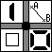 | a menünek jelenleg 2 menüpontja van implementálva, ezek a bal-felső sarokban található normális rajzolás, illetve a jobb-alsó sarokban levő blokkos rajzolás funkciók. Normális rajzolás egyszerre egy falat rajzol, míg a blokkos a mező mind a 4 falára hatással van. A másik két funkció időközben bebizonyosodott, hogy ezen 2 tökéletesítése után felesleges, így a kifejlesztésük nem történt meg.

- Pac-Man
Pac-Man születési pozíciójának meghatározása.
A MazeEdit-ről általánosan elmondható, hogy tartalmaz egykét egyéb olyan funkciót is, ami nincs implementálva. Ilyen pl.: a crystal illetve a BPlace almenüje, de ezek hiányossága mint előbb írtuk még nem veszélyes a fejlesztésnek ebben a szakaszában.
A későbbiekben megvalósítandó funkciók közül olyanokat tudnék megemlíteni mint pl.:
- szimmetrikus rajzolás:
A Pac-Man pályák szokásos jellemzője, hogy a függőleges tengelyükre szimmetrikusak. Ezt segítené elő ez a funkció.
- vonalhúzás:
Az egérgomb folyamatos nyomvatartásával történne, a fal rajzoló módban, ez váltaná ki a négyelemű menü 2. funkcióját.
- labirintus szabadabb szerkesztése:
részegységek kivágása, labirintus mozgatásának lehetősége.
Az itt felsoroltakon túl még volna pár, de jelen dokumentumnak nem tágabb témája ezek tárgyalása.

A MazeEdit által használt fileformátum a program által használt labirintus file formátum.

ourParser

Az ourParser egy, a többi programban felhasznált segédosztály, így külön fordítani, illetve futtatni nincsen mód. A fordításáról az ezt használó programoknál írunk.
Az ourParser a java StreamTokenizer Java osztályára épült, segítségével egy könnyen kezelhető file-feldolgozó egységet kaptunk. A file-formátum létrehozásakor azt a célt tartottuk szem előtt, hogy azok könnyen, akár egyszerű szövegszerkesztővel is szerkeszthetőek legyenek, így kerültük a bináris formát. A file-okban szereplő parancsoknak/utasításoknak igyekeztünk érthető, deszkriptív jellegű neveket adni, illetve igyekeztünk a strukturáltság tükrözésére is. Hogy mindez az ilyen jellegű file-okat használó programokban könnyedén megtehető legyen, létrehoztuk az ourParser-t. Segítségével könnyen megvalósítható a file-ok feldolgozása a kommentek kiszűrésével, és az éppen feldolgozás alatt álló sor illesztése megadott egyszerűsített reguláris kifejezésekre, illetve automatikus kiegészítés kérése megadott egyszerűsített reguláris kifejezés alapján. Mivel ez csupán egy segédosztály, így magában nem használható, a fordításáról/futtatásáról itt nem írnánk.

Outputter

Az Outputter-hez két file-ra van szükségünk, a program használja az ourParser-t. Így tehát a két file:
- Outputter/Outputter.java
- Util/Parser/ourParser.java
A fordítást a következő parancsokkal végezhetjük el:
javac Outputter\*.java Util\Parser\ourParser.java
jar cfm Outputter.jar Outputter\Outputter.manifest↵ Outputter\*.class Util\Parser\*.class
A futtatáshoz szükséges a Java környezet megfelelő beállítása (CLASSPATH, PATH környezeti változók). Ezután a program a következő paranccsal futtatható:
java -jar Outputter.jar
Az Outputter a prototípus által adott kimenet grafikus vizualizációját lehetővé tevő segédprogram. Célja, hogy a tesztelés során a prototípus által végrehajtott műveletek könnyebben követhetők legyenek.
Ennek megfelelően egy egyszerű grafikus felületen megjeleníti a prototípus által leírt pályát, az objektumokat és az egyéb információkat.
A felület 3 részre bontható: a labirintus rajza az objektumokkal, az információs panel, és az üzenet panel az ablak alsó részén, ahol a bejövő input adatok jelennek meg.
A labirintus rajza nagyrészt megegyezik a MazeEditor felületén láthatóval. Az egyes objektumokat különböző színű négyszögek jelenítik meg. Erről egy összefoglalót az alábbi táblázatban láthatunk.
Az olyan objektumokba, amelyeknél számít, hogy meddig élnek, bele van írva az „életükből” hátralévő idő hossza.
Az információs felületen a játék és az objektumok bizonyos tulajdonságai kaptak helyet. Ilyen a játékból hátralévő idő, a pontszám, a Pac-Mannél lévő bombák száma, a bónuszok keletkezési valószínűsége stb.
Az üzenetablakban egyrészt a játék történései követhetők, másrészt a program jelzi, ha valami olyat olvasott a bemenetén, amit nem ért. Az elfogadott parancsok is itt kerülnek echózásra.

Szörnyek születési helye | ▪ Green
Kristályok | ▪ Red
IdőBonus | ▪ Magenta
PontBonus | ▪ Pink
BombBonus | ▪ Orange
Aktív Bomba | ▪ DarkGray
Inaktív Bomba | ▪ LightGray
Buta Szörny | ▪ Cyan
Okos Szörny | ▪ Blue
Pac-Man | ▪ Yellow

A kezelés nagyon egyszerű. A program a prototípus kimenetét olvassa a standard bemeneről, és ez alapján végzi a grafikus megjelenítést. Alapvetően két különálló módban futhat, melyek között a „Auto” checkbox bekapcsolásával válthatunk. Ha nem auto módban dolgozunk, akkor a prototípus file-kimenetének beolvasásához van igazítva a működés, ugyanis minden egyes step parancs után vár a továbblépésre, így lépésenként követhető a tesztelés. (Továbblépni a „Step” gomb megnyomásával lehet.) Ha az auto mód be van kapcsolva, az inkább a kézi tesztelést segíti, ilyenkor ugyanis meg lehet spórolni a Step gomb nyomogatását, ami az ablakok közötti kapcsolgatás unalmas műveletét teszi feleslegessé.

A segédprogramok file-jai

Fájlnév | Méret | Dátum | Leírás
Util/Parser/ourParser.java | 20 728 | 04.27. 05:15 | Az ourParser osztály. (bemeneti fileok feldolgozását segíti)
Inputter/Inputter.manifest | 31 | 04.24. 11:33 | A .jar file létrehozásához szükséges adatokat tartalmazza
Inputter/Inputter.java | 16 178 | 04.27. 15:41 | Az Inputter forrása
Inputter.jar | 12 077 | 04.28. 01:17 | A lefordított, összelinkelt Inputter
Outpuutter/  Outputter.manifest | 33 | 04.24. 11:33 | A .jar file létrehozásához szükséges adatokat tartalmazza
Outputter/Outputter.java | 34 153 | 04.27. 23:55 | Az Outputter forrása
Outputter.jar | 23 552 | 04.28. 01:17 | A lefordított, összelinkelt Outputter
Util/MazeEdit/  MazeEdit.manifest | 36 | 04.26. 02:58 | A .jar file létrehozásához szükséges adatokat tartalmazza
Util/MazeEdit/MazeEdit.java | 44 846 | 04.27. 23:55 | A MazeEdit forrása
Util/MazeEdit/images | 37 020 | 04.26. 02:50 | A MazeEdit által felhasznált képeket tartalmazó könyvtár
MazeEdit.jar | 23 292 | 04.28. 01:17 | A lefordított, összelinkelt MazeEdit, fontos hogy az images könyvtárt nem linkeli magába. arra külön szüksége van!!
http://java.sun.com/  products/jdk/1.3/docs/api | ? | ? | A teljes java dokumentáció (a dokumentáció generálásához)

Végleges fileformátumok

A prototípus tervezése óta véggigondoltuk a be- és kimeneti fileformátumok helyességét, és az egyszerű tesztelés érdekében módosításokat végeztünk rajtuk. A végleges formátumokat közöljük az alábbiakban.

Proto bemenet formátum

// $Id: inputfiledef.txt,v 1.9 2001/04/27 12:50:52 lptr Exp $
// $Date: 2001/04/27 12:50:52 $
// $Author: lptr $

/* comment */
// one line comment

/**
a paraméterek megadásánál használható a * wildcard. ilyenkor az a
pareméter nem módosul, vagy (pl. bónusz elhelyezésénél) a rendszer
által meghatározott.
**/

/** menüpontok **/
/****************/

/**
a menüvezérlő parancsok értelemszerűen csak a menüben érhetőek el
**/

startgame <dirname>
/**
elindítja a játékot, a pályákat a <>
**/

highscore
/**
kilistázza a highscore táblát, csak a főmenüben hajtható végre
**/

exit
/**
kilép a játékból
**/

/** highscore **/
/***************/

exithighscore

/** a tényleges játék **/
/***********************/

step
/**
léptet egy kört. ez után hajtódnak végre a kiadott parancsok
(kivéve az információkérést.)
**/

exitgame <name>
/**
kilép a játékból, a játékos nevét <name>-re állítja,
visszalép a highscore táblába
**/

setdirection [up|right|down|left]
putbomb
/**
Pac-Man irányítása
**/

/** innen kezdve a tesztelést megkönnyítő, parancsok következnek **/
/******************************************************************/

remark <name>
/**
megjegyzés. a kimeneten /* name */ formában. a szinkronizálásban segít
**/

show [maze|info]
/**
maze: szöveges labirintus megjelenítés
info: score, time, lives, pályaelemek adatai
**/

hack load <filename>
/**
betölt egy pályát, ha a pálya befejeződött, kilép
**/

hack nextlevel
/**
innen a következő pályára vonatkoznak a parancsok, be is töltődik.
**/

hack score <score>
hack lives <lives>
hack time <time>
/**
általános hackelés
**/

hack Pac-Man set <x> <y> <direction> <bombs>
/**
Pac-Man buzerálása
**/

hack monster [auto|manual]
/**
a monsterek saját intelligenciájuk szerint mozognak, vagy
manuálisan kell léptetni őket.
**/

hack monster create [clever|dumb] <x> <y>
hack monster <objnum> set <x> <y> <direction>
hack monster <objnum> kill <time>
hack monster <objnum> [reborn|remove]
/**
monster átszabása
**/

hack bomb create <x> <y> <timetolive>
hack bomb <objnum> set <x> <y> <timetolive>
hack bomb <objnum> [activate|deactivate]
hack bomb <objnum> remove
/**
bombával kapcsolatos hack-ek
**/

hack bonus [auto|manual]
/**
bonus elhelyezése automatikus vagy manuális
**/
hack bonus create [time|score|bomb] <x> <y> <timetolive> <value>
hack bonus <objnum> set <x> <y> <time> <value>
hack bonus <objnum> remove
/**
bonus izélgetése
**/

hack crystal create <x> <y>
hack crystal <objnum> set <x> <y>
hack crystal <objnum> remove
/**
kristály bizergálása
**/

hack wall [on|off] <fx> <fy> [up|right|down|left] [single|both]
/**
az (<fx>,<fy>) mező adott falát bekapcsolja/kikapcsolja.
a single csak az adott mező falát állítja, a both mindkét
oldalról beállítja a falat.
**/

Proto kimenet formátum

/**
A játék folyamán folyamatosan keletkeznek eventek, ezek a következőek lehetnek, eventek:
**/
event exitgame // játék vége
error (monster|bomb|bonus|crystal) <number> does not exist // nemlétező objektumra való hivatkozás
error invalid wall addressed // nemlétező fal
warning parse error at <lineno>: <command> // hibás bemenet
event timeout // letelt az idő
event bomb <no> activated <x> <y> // bomba aktiválódott
event bonus <no> died <x> <y> // bónusz megsemmisült
event bomb <no> died <x> <y> // bomba felrobbant
event Pac-Man <no> died <x> <y> // Pac-Man meghalt, mert ütközött valamivel
event exithighscore // kilépés a highscoreból
event monster <no> died <x> <y> // monster meghalt
event monster <no> born <x> <y> // monster újjászületett
event monster <no> decides <dir> // monster új irányt választott

highscore <name> <score> // a highscore menübe való belépés eredménye, hogy megjelenik a highscorelista, ez kiirja
load <filename> // új labirintus betöltésekor adja ki a rendszer

/**
Az eventeken kívül egy másik nagy csoportja a kimenetnek, a speciálisan, valamilyen parancs hatására kiadott kimenetek, ezek leginkább leírják a játék egy állapotát

->bejövő_parancs_neve
outputok
**/

->step
<showinfo>
step

->show maze
// megjeleníti a labirintust

->show info
/*
<showinfo>
*/

<showinfo> = <game> + <maze> + <leírólista>
<game> = game <score> <lives>
<maze> = maze <time>

<leírólista> = <Pac-Man> + {<moster>} + {<bonus>} + {<bomb>} + {<crystal>}
<Pac-Man> = Pac-Man <no> <x> <y> <dir> <bombs>
<monster> = monster <no> dumb <x> <y> <dir>
<monster> = monster <no> clever <x> <y> <dir>
<bonus> = bonus <no> <x> <y> "bomb" <ttl> <bombsCount>
<bonus> = bonus <no> <x> <y> "score" <ttl> <bonusScore>
<bonus> = bonus <no> <x> <y> "time" <ttl> <bonusTime>
<bomb> = bomb <no> <x> <y> (active|inactive) <ttl>
<crystal> = crystal <no> <x> <y>

// a file felépítésének leírása:
/* comment */
// one line comment

showmenu
/**
megjeleníti a játék főmenüjét.
**/

highscore <name> <score>
/**
a highscorelista elemeinek felsorolása. - ilyenkor a highscore
listában vagyunk...
**/

load <filename>
/**
pálya betöltése <filename>-ből.
**/

game <score> <lives>
maze <time>
/**
a game és a maze objektumok által tárolt információk dumpolása
**/

Pac-Man <objnum> <x> <y> <direction> <bombs>
monster <objnum> [clever|dumb] <x> <y> <direction>
/**
az aktív pályaelemek adatai
**/

bomb <objnum> <x> <y> [active|inactive] <timetolive>
bonus <objnum> <x> <y> [bomb|score|time] <timetolive> <value>
crystal <objnum> <x> <y>
/**
a passzív pályaelemek adatai
**/

step
/**
eddig tart egy lépés
**/

warning <message>
/**
figyelmeztetés nem végzetes hibára
**/

error <message>
/**
végzetes hiba
**/

/* asdf */
/**
ilyen sorok keletkeznek az inputfile "/remark asdf" parancsa hatására
**/

A tesztelések eredményeinek összefoglalása

Az előzőleg beadott dokumentumokban már tisztáztuk, hogy a játék tesztelésének mik a módszerei, és milyen eszközöket használunk fel hozzá. Az előre definiált teszt forgatókönyvek felhasználásával, valamint az Inputter és Outputter modulok segítségével (amik lehetővé teszik pl. a kimenet vizualizálását vázlatos módon) behatóan és részletesen teszteltük a program belső működését és annak helyességét. A tesztek teljes mértékben kielégítőek voltak, a program a „Prototípus részletes tervei” című dokumentumban leírt teszt forgatókönyvekre a várt eredményeket produkálta, és véletlenszerű tesztek során is helyesen működött.

Néhány teszt bemenet és kimenet

Az alábbiakban néhány tipikus teszt bemenet és az azokra adott kimenet olvasható.

Általános játékteszt bemenet
// Egy jatek elinditasanak (palyabetoltes es objektumok helyes letrehozasa),
// es az abbol valo kilepesnek a tesztelese

startgame t2

show maze
show info

hack score 666
hack lives 42
hack time 69

hack bonus manual
hack bonus create time 3 3 5 7
hack bonus create time 1 1 8 4
hack bonus create time 2 2 3 9
hack bonus create score 2 1 4 5
hack bonus create score 2 3 9 9
hack bonus create score 2 4 6 4
hack bonus create bomb 4 1 5 2
hack bonus create bomb 3 2 8 5
hack bonus create bomb 3 1 1 1

hack bonus 5 set 5 7 7 10

hack crystal create 1 8
hack crystal create 7 1

show info

hack bomb create 5 4 10
hack bomb create 6 3 10

hack bomb 17 activate

step

hack score 0

show info

exitgame Sandor

exit

Általános játékteszt kimenet

showmenu
/* [ Pac-Man.Main_program] command executed: startgame t2 */
load t2\01-One_Clever_Monster_and_One_Dumb.lev
/* [ Pac-Man.Game] command executed: show maze */
/*
+-++-++-++-++-+
| |
+ +
+ +
| |
+ +-+ +
+ +-++ +
| || |
+ ++ +
+ ++ +
| || |
+ ++-+ +
+ +-+ +
| |
+-++-++-++-++-+
*/
/* [ Pac-Man.Game] command executed: show info */
/*
game 0 3
maze 12000
Pac-Man 2 0.5 4.5 stopped 0
monster 0 dumb 4.5 0.5 stopped
monster 1 clever 3.5 0.5 stopped
crystal 3 0.5 2.5
crystal 4 3.5 1.5
*/
/* [ Pac-Man.Game] command executed: hack score 666 */
/* [ Pac-Man.Game] command executed: hack lives 42 */
/* [ Pac-Man.Game] command executed: hack time 69 */
/* [ Pac-Man.Game] command executed: hack bonus manual */
/* [ Pac-Man.Game] command executed: hack bonus create time 3 3 5 7 */
/* [ Pac-Man.Game] command executed: hack bonus create time 1 1 8 4 */
/* [ Pac-Man.Game] command executed: hack bonus create time 2 2 3 9 */
/* [ Pac-Man.Game] command executed: hack bonus create score 2 1 4 5 */
/* [ Pac-Man.Game] command executed: hack bonus create score 2 3 9 9 */
/* [ Pac-Man.Game] command executed: hack bonus create score 2 4 6 4 */
/* [ Pac-Man.Game] command executed: hack bonus create bomb 4 1 5 2 */
/* [ Pac-Man.Game] command executed: hack bonus create bomb 3 2 8 5 */
/* [ Pac-Man.Game] command executed: hack bonus create bomb 3 1 1 1 */
/* [ Pac-Man.Game] command executed: hack bonus 5 set 5 7 7 10 */
/* [ Pac-Man.Game] command executed: hack crystal create 1 8 */
/* [ Pac-Man.Game] command executed: hack crystal create 7 1 */
/* [ Pac-Man.Game] command executed: show info */
/*
game 666 42
maze 69
Pac-Man 2 0.5 4.5 stopped 0
monster 0 dumb 4.5 0.5 stopped
monster 1 clever 3.5 0.5 stopped
bonus 5 5.0 7.0 time 7 10
bonus 6 1.0 1.0 time 8 4
bonus 7 2.0 2.0 time 3 9
bonus 8 2.0 1.0 score 4 5
bonus 9 2.0 3.0 score 9 9
bonus 10 2.0 4.0 score 6 4
bonus 11 4.0 1.0 bomb 5 2
bonus 12 3.0 2.0 bomb 8 5
bonus 13 3.0 1.0 bomb 1 1
crystal 3 0.5 2.5
crystal 4 3.5 1.5
crystal 14 1.0 8.0
crystal 15 7.0 1.0
*/
remark [setdirection] stopped at 4.5 0.5
remark [setdirection] down at 3.5 0.5
/* [ Pac-Man.Game] command executed: hack bomb create 5 4 10 */
/* [ Pac-Man.Game] command executed: hack bomb create 6 3 10 */
/* [ Pac-Man.Game] command executed: hack bomb 17 activate */
/* [ Pac-Man.Game] command executed: step */
event faszom
event bomb 16 activated 5.0 4.0
event monster 0 decides stopped
event bonus 13 died 3.0 1.0
game 666 42
maze 68
Pac-Man 2 0.5 4.5 stopped 0
monster 0 dumb 4.5 0.5 stopped
monster 1 clever 3.5 0.5 stopped
bonus 5 5.0 7.0 time 6 10
bonus 6 1.0 1.0 time 7 4
bonus 7 2.0 2.0 time 2 9
bonus 8 2.0 1.0 score 3 5
bonus 9 2.0 3.0 score 8 9
bonus 10 2.0 4.0 score 5 4
bonus 11 4.0 1.0 bomb 4 2
bonus 12 3.0 2.0 bomb 7 5
bomb 16 5.0 4.0 active 9
bomb 17 6.0 3.0 active 9
crystal 3 0.5 2.5
crystal 4 3.5 1.5
crystal 14 1.0 8.0
crystal 15 7.0 1.0
step
/* [ Pac-Man.Game] command executed: hack score 0 */
/* [ Pac-Man.Game] command executed: show info */
/*
game 0 42
maze 68
Pac-Man 2 0.5 4.5 stopped 0
monster 0 dumb 4.5 0.5 stopped
monster 1 clever 3.5 0.5 stopped
bonus 5 5.0 7.0 time 6 10
bonus 6 1.0 1.0 time 7 4
bonus 7 2.0 2.0 time 2 9
bonus 8 2.0 1.0 score 3 5
bonus 9 2.0 3.0 score 8 9
bonus 10 2.0 4.0 score 5 4
bonus 11 4.0 1.0 bomb 4 2
bonus 12 3.0 2.0 bomb 7 5
bomb 16 5.0 4.0 active 9
bomb 17 6.0 3.0 active 9
crystal 3 0.5 2.5
crystal 4 3.5 1.5
crystal 14 1.0 8.0
crystal 15 7.0 1.0
*/
/* [ Pac-Man.Game] command executed: exitgame Sandor */
event exitgame
showmenu
/* [ Pac-Man.Main_program] command executed: exit */
event exit

Menü és Highscore teszt bemenet

// Menurendszer es high-score tabla megjelenites/frissites tesztelese

// Dupla teszt a highscore lekerdezesere
highscore
exithighscore

highscore
exithighscore

// TESZT 1 (nagy highscore)
startgame t2
hack score 999999 // Nagy highscore beallitasa
exitgame Jeno

// Highscore lekerdezese, hogy a modositasokat ellenorizzuk
highscore
exithighscore

highscore
exithighscore

// TESZT 2 (kis eredmeny, nem highscore)
startgame t2
hack score 5 // Meg nagyobb highscore beallitasa
exitgame Bena

// Highscore lekerdezese, hogy a modositasokat ellenorizzuk
highscore
exithighscore

highscore
exithighscore

// TESZT 3 (meg nagyobb highscore)
startgame t2
hack score 1000000 // Meg nagyobb highscore beallitasa
exitgame Sandor

// Highscore lekerdezese, hogy a modositasokat ellenorizzuk
highscore
exithighscore

highscore
exithighscore

exit

Menü és Highscore teszt kimenet

showmenu
/* [ Pac-Man.Main_program] command executed: highscore */
highscore Sandor 1000000
highscore Jeno 999999
highscore Viso 1525
highscore Jeno 642
highscore Bela 421
highscore NEWNAME 400
highscore Rehak 362
highscore Sandor 81
highscore Boro 71
highscore Entitas 65
/* [ Pac-Man.HighScore] command executed: exithighscore */
event exithighscore
showmenu
/* [ Pac-Man.Main_program] command executed: highscore */
highscore Sandor 1000000
highscore Jeno 999999
highscore Viso 1525
highscore Jeno 642
highscore Bela 421
highscore NEWNAME 400
highscore Rehak 362
highscore Sandor 81
highscore Boro 71
highscore Entitas 65
/* [ Pac-Man.HighScore] command executed: exithighscore */
event exithighscore
showmenu
/* [ Pac-Man.Main_program] command executed: startgame t2 */
load t2\01-One_Clever_Monster_and_One_Dumb.lev
/* [ Pac-Man.Game] command executed: hack score 999999 */
/* [ Pac-Man.Game] command executed: exitgame Jeno */
event exitgame
showmenu
/* [ Pac-Man.Main_program] command executed: highscore */
highscore Sandor 1000000
highscore Jeno 999999
highscore Jeno 999999
highscore Viso 1525
highscore Jeno 642
highscore Bela 421
highscore NEWNAME 400
highscore Rehak 362
highscore Sandor 81
highscore Boro 71
/* [ Pac-Man.HighScore] command executed: exithighscore */
event exithighscore
showmenu
/* [ Pac-Man.Main_program] command executed: highscore */
highscore Sandor 1000000
highscore Jeno 999999
highscore Jeno 999999
highscore Viso 1525
highscore Jeno 642
highscore Bela 421
highscore NEWNAME 400
highscore Rehak 362
highscore Sandor 81
highscore Boro 71
/* [ Pac-Man.HighScore] command executed: exithighscore */
event exithighscore
showmenu
/* [ Pac-Man.Main_program] command executed: startgame t2 */
load t2\01-One_Clever_Monster_and_One_Dumb.lev
/* [ Pac-Man.Game] command executed: hack score 5 */
/* [ Pac-Man.Game] command executed: exitgame Bena */
event exitgame
showmenu
/* [ Pac-Man.Main_program] command executed: highscore */
highscore Sandor 1000000
highscore Jeno 999999
highscore Jeno 999999
highscore Viso 1525
highscore Jeno 642
highscore Bela 421
highscore NEWNAME 400
highscore Rehak 362
highscore Sandor 81
highscore Boro 71
/* [ Pac-Man.HighScore] command executed: exithighscore */
event exithighscore
showmenu
/* [ Pac-Man.Main_program] command executed: highscore */
highscore Sandor 1000000
highscore Jeno 999999
highscore Jeno 999999
highscore Viso 1525
highscore Jeno 642
highscore Bela 421
highscore NEWNAME 400
highscore Rehak 362
highscore Sandor 81
highscore Boro 71
/* [ Pac-Man.HighScore] command executed: exithighscore */
event exithighscore
showmenu
/* [ Pac-Man.Main_program] command executed: startgame t2 */
load t2\01-One_Clever_Monster_and_One_Dumb.lev
/* [ Pac-Man.Game] command executed: hack score 1000000 */
/* [ Pac-Man.Game] command executed: exitgame Sandor */
event exitgame
showmenu
/* [ Pac-Man.Main_program] command executed: highscore */
highscore Sandor 1000000
highscore Sandor 1000000
highscore Jeno 999999
highscore Jeno 999999
highscore Viso 1525
highscore Jeno 642
highscore Bela 421
highscore NEWNAME 400
highscore Rehak 362
highscore Sandor 81
/* [ Pac-Man.HighScore] command executed: exithighscore */
event exithighscore
showmenu
/* [ Pac-Man.Main_program] command executed: highscore */
highscore Sandor 1000000
highscore Sandor 1000000
highscore Jeno 999999
highscore Jeno 999999
highscore Viso 1525
highscore Jeno 642
highscore Bela 421
highscore NEWNAME 400
highscore Rehak 362
highscore Sandor 81
/* [ Pac-Man.HighScore] command executed: exithighscore */
event exithighscore
showmenu
/* [ Pac-Man.Main_program] command executed: exit */
event exit

Az eddigi munka értékelése

A csapaton belüli munkamegosztás mostanra már időben nem volt olyan egyenletes, köszönhetően különböző felmerülő egyetemi és magánéleti problémáknak. Ennek ellenére összességében sikerült mégis megvalósítani az aránylag egyenletes munkamegosztást, a team-munka lényegét.
A prototípus elkészítését és leadását tekintve az implementálás feladata, illetve nagy általánosságban a prototípus készítése egy elég komplex feladat. Bár a végső értékelés 30-40-30 arányban osztja a pontokat, vagyis a proto arányaiban értékesebb a többinél, mégis úgy gondoljuk így is irreális a grafikus verzió készítéséért és a prototípus implementálásáért kitűzött pontszám.
A különböző munkafázisok, különféle ismereteket igényelnek. Míg a szkeleton és a prototípus első fele leginkább a programozás technológiájából tanult ismereteket igényel, addig a prototípus lekódolása egy az egyben programozási feladat. Ezzel szemben a grafikus változat készítése minimális kódolást és PT tudást igényel. Leginkább a design és szépérzék terén járatos embereknek fekvő terület. Röviden: amennyiben jól értelmeztük a feladatot, a prototípusért járó 35 pont, a munka nehézségét tekintve szerintünk nincs egyensúlyban a grafikus verzióért járó 40 + 60 ponttal.
A késedelemtől és a felmerülő apróbb problémáktól eltekintve tehát, azt mondhatjuk, hogy minden csapattag egyformán vette ki a részét a project eddigi folyamatából. Így mindenki 25%-os részesedést kap az összegyűjtött pontokból.
Előre! Tovább az úton, DPMF! Fel az ötéves terv teljesítésére! Kövessük a DPMF lobogó zászlaját! Fényes szelek... na jól van, srácok, inkább adjuk le...

GRAFIKUS FELÜLET SPECIFIKÁLÁSA

A játék felépítése (struktúra diagram)
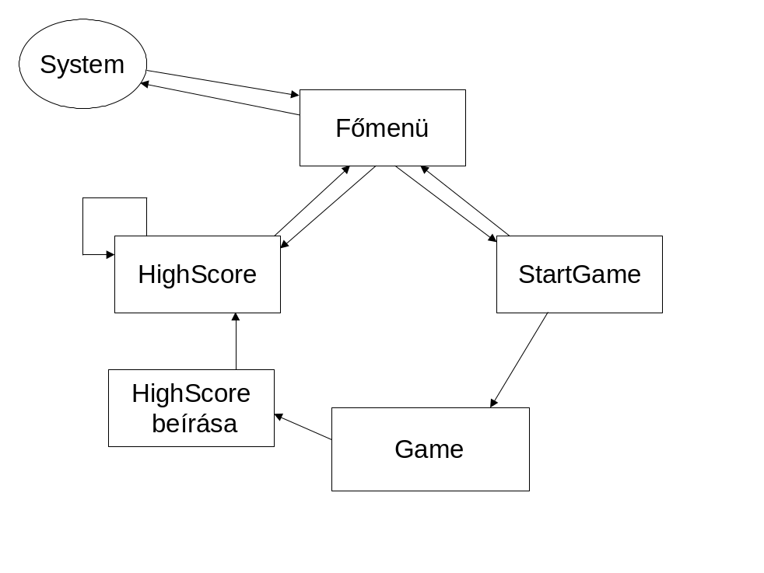
Főmenü
A főmenüben, mint a képen is látható 3 menüpont van, ezek egér segítségével vagy az ENTER leütésével megnyithatóak, a fel/le billentyűkkel, illetve az egér menüpontok feletti mozgatásával állítható melyik menüpont legyen kiválasztva. A menütől balra található egy kis Pac-Man figura, ez mindig a kiválasztott menüpont mellett tátog, ha új menüpontot választunk ki, átmozog oda.

StartGame
A működése a főmenühöz hasonló, de menüpontokként itt most a pályasorozatok (világok) nevei jelennek meg. ESC hatására visszalép a főmenübe, az aktív pálya mellett Pac-Man helyett most egy szörny ikon található.

HighScore
A HighScore képernyő felépítése az ábrán jól látszik, a képernyő alsó részén bal és jobb szélen található az előző illetve a következő világ HighScore képernyőjére való átmenet lehetősége. Középen egy Pac-Man található, egérklikk vagy bal/jobbgomb hatására a Pac-Man abba az irányba indul/fordul, amelyik oldali elem ki lett választva. Ilyenkor betöltjük a megfelelő highscore adatokat, majd megjelenítjük azokat.
Amikor játékban highscore-t ér el a játékos, majdnem ugyanezt a képernyőt látjuk, csak a highscore-táblázat-váltás lehetősége nem áll fent, és a játékos által megszerzett pontszám melletti területen egy beviteli mezőben megadhatja a játékos a nevét.

Game
A játék közbeni működés jelentős része már definiálva lett. Minden pálya elején a rendszer vár 1-2 másodpercet a megjelenítés után, majd a végén is. A játékot meg lehet szakítani véglegesen és pillanatnyi jelleggel (pause).

A grafikus felület működésének elve

Egészen eddig a fázisig az volt a feladat, hogy a program belső működését tökéletesítsük, viszonylag keveset törődve a külcsínnel - ennek ellenére a már a szkeletonban és a prototípusban nagy hangsúlyt fektettünk arra, hogy a program esztétikailag is jól nézzen ki, és könnyedén kezelhető legyen. Most azonban már nem csak egy, a fejlesztést megkönnyítő grafikai modellt kell megjelenítenünk, hanem a végleges, játszható Pac-Man program grafikáját. Szerencsére az eddigi programmodell olyan szerkezetű, ami nagymértékben megkönnyíti a grafikus "motor" implementálását.

A megbeszélések során két lehetséges változat merült fel, az egyik a centralizált modell (egy központi objektum végzi a grafika megjelenítésével kapcsolatos összes dolgot), a másik az elosztott rendszer (az objektumok maguk felelősek a megjelenítésükért.) Végül az utóbbi mellett döntöttünk, és a következők szerint működő megjelenítésben egyeztünk meg:
- A program a játék elején betölti egy (paraméterként is megadható) file-ból a szükséges grafikai elemeket (különböző pályaelemek rajzai, egy elemhez több is tartozhat), és elhelyezi egy grafika-repositoryban. Ez egy olyan objektum, mely az összes grafikai elemet tárolja, és tartalmaz egy lekérdezőfüggvényt, amely név szerinti címzés alapján visszaadja a tároló egyik elemét. (Megjegyzés: ezzel a módszerrel könnyen lehet a játékra más skineket húzni, hiszen egyedül a külső grafikus file-okat kell átrajzolni, hogy megváltozzon a játék kinézete.)
- A játék futása közben a fő GameLoop() ciklus felelős az aktuális állapot megjelenítéséről, ezt úgy éri el, hogy sorban meghívja a pályaelemek paint() függvényét, melyek kirajzolják saját grafikájukat. Ez a fent leírt repository lekérdezésével történik, innen kapják meg a lekérdezőfüggvény meghívásával az objektumok a saját image-eiket.

Koordinátarendszer:
A játékon belül egy saját, belső koordinátarendszert használunk, amelyben logikai koordinátákkal dolgozunk. Ez egyfajta belső fizikai világnak volna nevezhető, a megjelenítéstől, kirajzolástól teljesen függetlennek tekinthető. A belső rendszerben minden mező bal felső koordinátája egy egész szám. Például a x=2, y=3 koordinátájú mező közepe a 1.5, 2.5 logikai koordinátával érhető el. Az ilyen módú használat előnye, hogy a játék belső felépítése teljesen független a leendő grafikai megjelenítéstől, a kimeneten megjelenő grafikában megtalálható képek mérete, mezők szélessége a kimenet rajzolásakor, az utolsó pillanatban áll csak elő. A program tehát belül lebegőpontos értékekkel dolgozik, a grafikai megjelenítéskor transzformálja ezeket egészre. A koordinátákkal történő egyszerűbb, bonyolultabb műveletek elvégzésére született meg a Coordinates class, ami sok hasznos rutint tartalmaz. Ezt az objektumot használjuk mindig, amikor egy elem koordinátáit kell meghatározni, kezelni.

Végleges objektumdiagram:
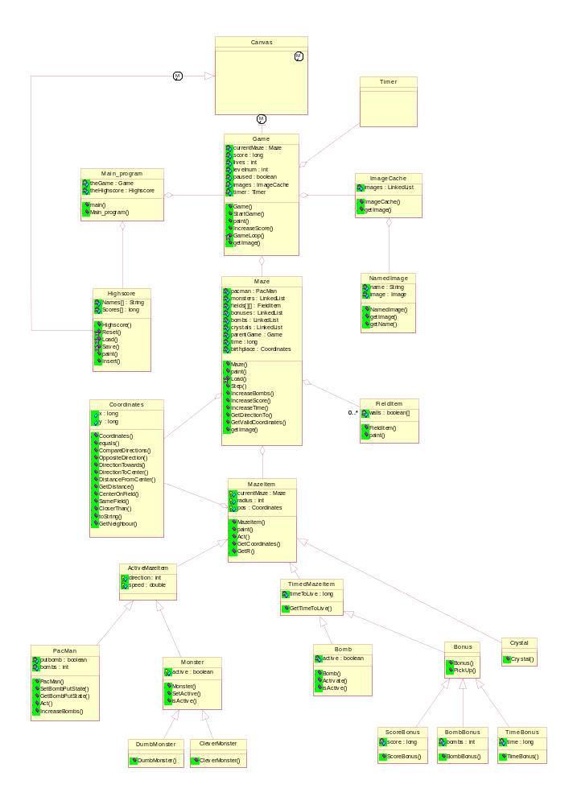

A megjelenítés objektumai és kapcsolatuk a rendszerrel

Az alábbiakban a grafikus megjelenítéshez használt osztályok leírása következik.

Coordinates osztály

Elsődleges feladata egy (x,y) koordinátapár tartalmazása, de benne vannak a legfontosabb logikai koordinátákkal kapcsolatos műveletek is. Az objektum végig logikai koordinátákkal számol. Az irányok kezelésére az objektum tartalmaz előre definiált konstansokat.

Alaposztály: Object
Példányok: több példány a pályaelemekben és a pályában.
Változók:
long x, y
Konstansok:
DIR_UP, DIR_RIGHT, DIR_DOWN, DIR_LEFT, DIR_STOP
Metódusok:
Coordinates(double, double) | Konstruktor, a paraméterként átadott értékekre (logikai koordináták) állítja be a koordinátákat.
Coordinates (Coordinates) | Konstruktor (másik koordináta értékét másolja át)
Coordinates (int, int) | Konstruktor, a paraméterként megadott mezők közepére állítja be a koordinátákat.
int getX() | Visszaadja az objektum x koordinátáját
int getY() | Visszaadja az objektum y koordinátáját
boolean equals(Coordinates) | Összehasonlít két Coordinates-típusú koordinátapárt.
boolean CompareDirections (int,int) | true-val tér vissza, ha mindkét paraméterben megadott irány vízszintes ill. függőleges.
int OppositeDirection(int) | Visszaadja az ellenkező irányt.
int DirectionTowards(Coordinates) | Visszaadja, milyen irányban kell elindulni az adott pont felé (ez csak közelítés, nem valódi útkeresés)
int DirectionToCenter() | Visszaadja, milyen irányban kell elindulni a mező közepe felé.
double DistanceFromCenter() | Visszaadja, milyen távol van a pont a mező közepétől.
double GetDistance(Coordinates) | Visszaadja, milyen távol van két pont.
void CenterOnField() | A koordinátát a mező közepére állítja.
boolean SameField(Coordinates) | Ellenőrzi, hogy a két pont azonos mezőn van-e.
boolean CloserThan(Coordinates,double) | Ellenőrzi, hogy két pont adott távolságon belül van-e.
String toString() | "x y" formában adja vissza a koordinátákat.
Coordinates getNeighbour(dir) | Egy mező adott irányban levő szomszédjának koordinátáit adja vissza.

ImageCache osztály

Feladata a grafikus objektumtároló (image repository) megvalósítása, azaz a játék kezdetén eltárolja a játékhoz tartozó grafikákat, majd az objektumok tőle kérik le a saját képeiket a kirajzoláshoz. A képeket egy láncolt listában tárolja, amelynek elemei NamedImage-ek. A NamedImage (lásd lent) az Image-ből van származtatva, és tartalmaz egy plusz Stringet, amiben a nevét tároljuk. Így az objektumok egyszerűen, saját nevükkel hivatkozhatnak a képekre. Ezzel a módszerrel az ImageCache tulajdonképpen egy hash-tábla (tartalom szerint címezhető tároló).

Alaposztály: Object
Példányok: egy példány a Game-ben.
Változók:
Linkedlist images
Metódusok:
ImageCache(String) | Konstruktor, inicializálja a tárolót. A paraméterként megadott String egy könyvtár vagy filenév, ahol a képek el vannak tárolva, ezeket tölti be az objektum.
NamedImage getImage(String) | Visszaadja a paraméterként megadott nevű képet. Ha nincs ilyen kép, null pointert ad vissza.

NamedImage osztály

A tartalomcímezhető képtároló elemeit valósítja meg. A Java Image osztályából származtatjuk (így tartalmazza az alapvető képkezelő rutinokat), és tartalmaz egy name mezőt, ahol a kép nevét tároljuk.

Alaposztály: Image
Példányok: több példány az ImageCache-ben.
Változók:
String name
Image image
Metódusok:
NamedImage(String) | Konstruktor, ami a paraméterként átadott file-ból betölti a képet.
Image getImage() | Visszaadja a tárolt képet.
String getName() | Visszaadja a tárolt kép nevét.

A proto üzenetei és a kész program részei közötti kapcsolat:

Játék közbeni parancsok
setdirection <direction> | egy iránygomb: fel, le, jobbra vagy balra
putbomb | bomba lerakását jelentő billentyű: space
exitgame | játék elhagyása, esc
nincs rá parancs | játék időleges leállítása, pause
Menüszintű megfeleltetések
startgame <directory> | játék indítása  startgame menüpont kiválasztása majd itt a megfelelő játéké.
nincs rá parancs | startgame-ből való visszalépés  a proto nem tartalmazott rá parancsot, mert ott a pályaválasztással egybe volt vonva még, a szétválasztás előtt az exitgame volt a startgame párja...
showhighscore | highscore képernyőre való belépés  a proto készítésekor még 1 highscore táblában gondolkodtunk, közben tisztázódott, hogy ezt játékfüggően célszerűbb tárolni, így a különböző játékok (világok) képernyői között lehet váltogatni is bal/jobb gombok
exithighscore | kilépés a highscore képernyőről  esc billentyű
exitgame <név> | kilépés játék végén  esc billentyű játék közben, vagy a Pac-Man halála, egy World teljesítése

Animációk a játékban

A játékban a legtöbb pályaelemnek nem egy, hanem több, egymással összefüggő grafikus képe van, ezekből építjük fel a játékhoz szükséges animációkat (pl. pályaelemek mozgása). A képek sorozatokat alkotnak, melyeket egymás után ciklikusan lejátszva összefüggő animáció alkotható.

A különböző animációs sorozatok:
- Aktív pályaelemek különböző irányokba mozgó grafikái. (megjegyzés: ez bizonyos esetekben megoldható az egy irányban megrajzolt grafikák elforgatásával a többi irányba)
- Aktív pályaelemek fordulásai a különböző irányok között.
- Aktív pályaelemek születése és halála.
- Bomba felrobbanása.
- Pac-Man halálakor a szörnyek animációi (pl.: ilyenkor örülnek)
- Bónuszok felvételekor a Pac-Man animációja.
- Bomba lerakásakor a Pac-Man animációja.

Mint azt már fentebb leírtuk, az összes játék közben használt grafika az ImageCache-ben van tárolva. Ahhoz, hogy az objektumok könnyen hozzá tudjanak férni a saját képeikhez, egyértelmű elnevezésrendszert kell használni, pl. Pac-Man halálához a Pac-Man_death_x képsor tartozik, ahol x egy indexszám 0-tól az animáció_hossza-1 ig. Az objektumokban definiálni kell, hogy melyik animációhoz melyik azonosító név tartozik, és hogy hány fázisból áll. Egy pályaelemnek két változója tárolja, hogy éppen melyik animációs fázisban van: egy belső állapot adja meg, hogy melyik animációt „játsszuk le”, egy belső számláló pedig tárolja, hogy éppen melyik fázisban van. Kirajzoláskor ezek vizsgálatával történik, hogy melyik képet kell lekérni az ImageCache-ből. Az állapotot a pályaelem az Act() metódusában kezeli.

Az eddigi modellen szükséges változtatások

Amikor új funkcionalitást viszünk egy rendszerbe, elkerülhetetlen, hogy az új részek hozzáadása mellett bizonyos mértékben a régi komponenseket is módosítani kelljen. Az általunk eddig használt modell szerencsére (és az előrelátásunk miatt) olyan, hogy viszonylag kis módosításokra van szükség a új grafikus motor implementációjához. A fenti objektumokon kívül a grafikus motor két új függvényt igényel, mégpedig egy getImage() képlekérdező függvényt a Maze-en és a Game-en belül. Erre azért van szükség, mert a pályaelemek kirajzolása így történik:
- A Maze meghívja az elem paint()-jét.
- Az elem meghatározza, hogy ő éppen melyik állapotban van (merre néz stb.), és kiválasztja, hogy ehhez melyik grafika tartozik.
- Az elem meghívja az általa tartalmazott currentMaze getImage()-jét a megfelelő paraméterrel (ez a kép neve, amire szüksége van.)
- A Maze a parentGame-hez fordul, és meghívja az ő getImage()-jét.
- A Game az ImageCache repositoryból lekéri a megfelelő grafikát.

Első ránézésre kissé bonyolultnak tűnhet a módszer, és felmerül a kérdés, hogy miért nem a Maze-be rakjuk az ImageCache-t, hiszen úgy megspórolnánk egy "visszahívást" a Maze és a Game között. Ennek oka a valósághű objektummodellre való törekvés – hiszen a grafikák a játékhoz tartoznak, és nem egy pályához, mivel egy játékon belül több pálya is ugyanazt a grafikát használja.

Az objektumok kapcsolata az alkalmazói modellel

A fentiekben már leírtuk, hogy a játék egyéb objektumai milyen módon kommunikálnak a grafikus objektumokkal, itt pedig az inicializálásra és kirajzolásra vonatkozó szekvenciadiagramokat közöljük.

A kirajzolás szekvenciadiagramja:

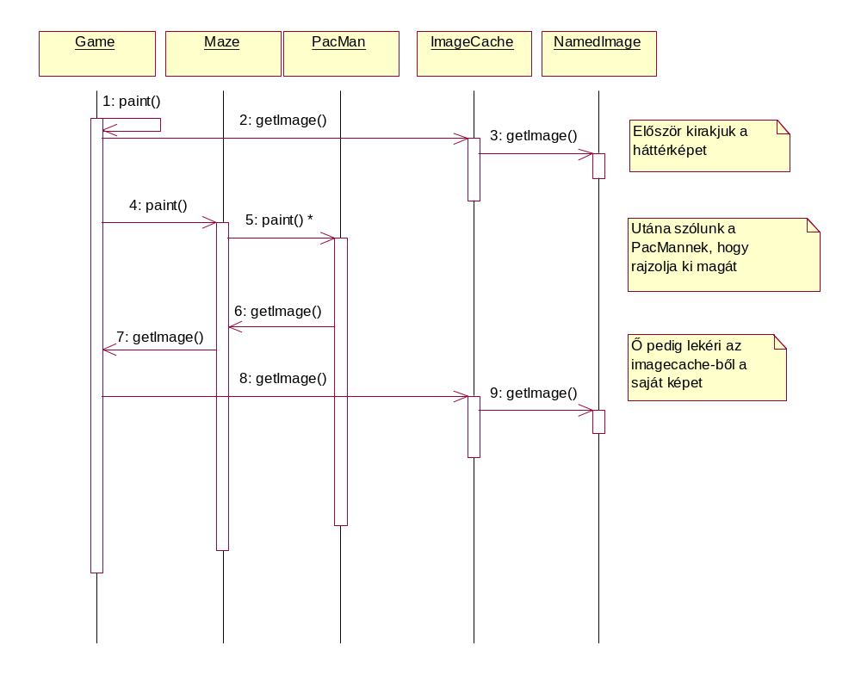

A betöltés szekvenciadiagramja:
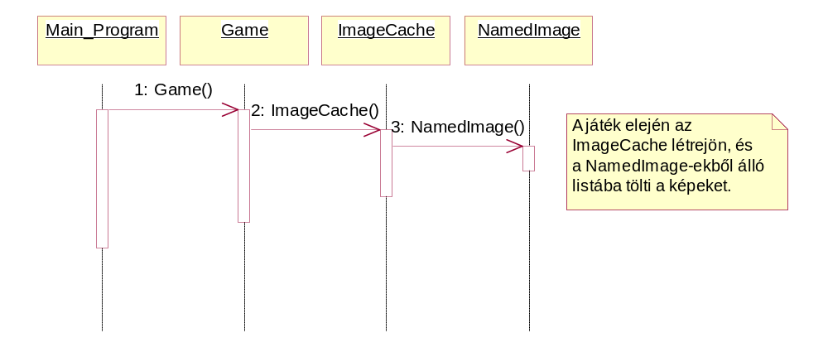

A játék dinamikája

Az objektummodellen megfigyelhető egy Timer objektum bevezetése, ez a kész verzió dinamikus működésének motorja. A kialakításnál figyelembe veendő lényeges szempont például az, hogy a futtató környezetben esetlegesen fellépő processzorhiány okozta lassulás ne okozza a játék teljes meghalását, a lényeges részek továbbra is működőképesek maradjanak. Ennek kialakításában sokat segít a Java belső kialakítása, de célszerű ezt még tovább csiszolni. Az általunk kivitelezendő megoldás lényege, hogy ha pillanatnyilag lassulás lép fel a rendszerben, az számolja, rögzíti, hogy hány frame elmaradásban vagyunk. Amint mód van erre, a belső motor kiegyenlíti a csúszást, a Step folyamat egymás utáni futtatásával. Megjelenítés az ilyen kiegyenlítés közben nem történik (hiszen eredendően ez az, ami nagymértékben lassíthatja a rendszert). Eredményképpen, ha a futtató környezet nem megfelelően gyors, a játék szaggatni kezd ugyan, azonban stabilan fog futni. A helyzet akkor válhat kritikussá, amikor egy olyan lassúságú gépen próbáljuk futtatni a játékot, amelyen már a belső ciklus időben történő lefutása sem biztosított. Ezt az esetet a Java környezet futtatásához szükséges alap rendszerkövetelmény ismeretében azonban nyugodtan figyelmen kívül hagyhatjuk.
A fent leírt időzítő rendszer programban történő megvalósítása úgy lehetséges, hogy a Timer objektum, miután a játék kezdetén felprogramoztuk, milyen időközökben aktivizálódjon, növel egy számlálót. A játék fő ciklusa vár, míg a számláló értéke legalább 1 lesz, ekkor futtatja le a belső léptetést. A számláló értékének a jelentése tehát, hogy hány lépéssel vagyunk elmaradva. Hány lépést kell haladni. Optimális esetben ez egy egyszerű szemaforként működik, állapota 0 és 1 között váltakozik. Ha nagyobb értéket venne fel, az egyértelműen jelzi, a futtató környezet nem megfelelő a program számára.

A menük nézeti terve
A menüben, illetve a játék adatainak kiírására használt betűkészlet:
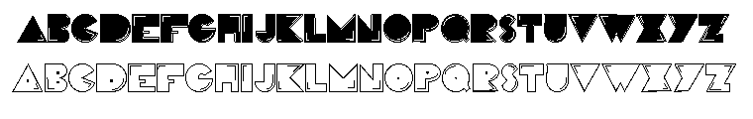
A menüben található animált elemek:
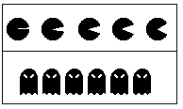
A játék kezdőképernyője:
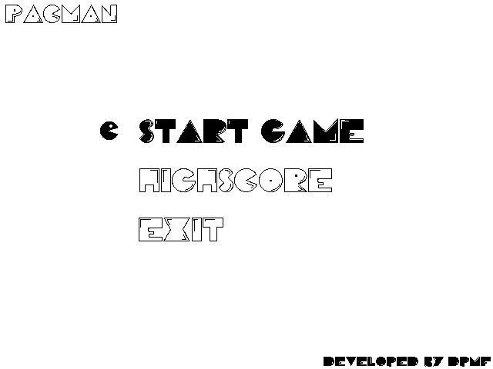
Start game illetve a HighScore menüje:
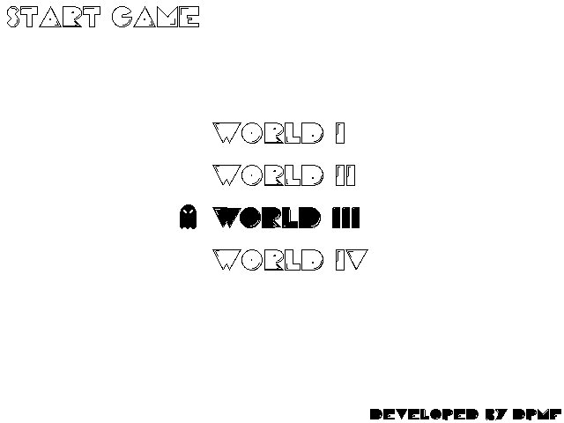
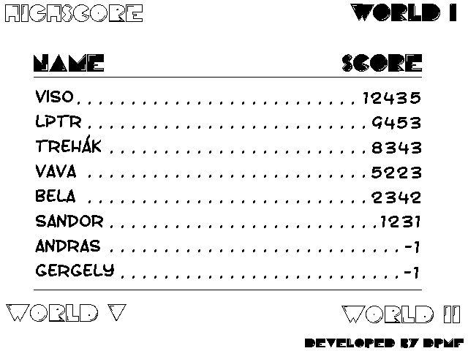

A játék nézeti terve

A játék közbeni képernyőről itt most nem szolgáltatunk képet, ennek oka, hogy a labirintus generálását algoritmus fogja végezni, a labirintusfile-ban tárolt adatokból. Hogy mégis elképzelése lehessen az olvasónak, hogy milyen kinézet megvalósítására törekszünk, mellékelünk itt egy képet, egy a mienk stílusával hasonlót képviselő játékról.
Az életek, bombák számának megjelenítése előreláthatólag a képernyő bal illetve jobb alsó sarkában megfelelő számú élet/bomba ikonnal fog megjelenni. A pontszám és az idő megjelenítése még teljesen nem eldöntött. Egyik lehetséges megjelenítési mód a hagyományos számokkal történő kiírás, ez a bal és a jobb felső sarkokba például. A pálya és a világ neve középen felül szerepelne.
A falak a már említet, lenti képen látható stílusban jelennének majd meg, a Pac-Man és a szörny figurája a menüben található animációhoz nagyban hasonló.

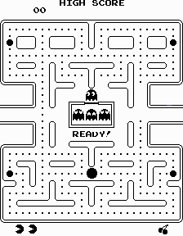

A képek színesben megtekinthetők a http://planet.sch.bme.hu/projectlab/ címen. Felhasználónév dpmf, jelszó pac.

NAPLÓ

Alábbiakban következzen a teljes fejlesztési periódus alatt történt események naplója. A naplót folyamatosan vezettük a munka közben, és minden részdokumentum végén megtalálható volt az aktuális heti történésekre vonatkozó rész.

A naplóban a fejlesztőket a magunk között megszokott neveken említjük, a félreértések, keveredések elkerülése végett következzék egy rövid táblázat erről:

Lóci | - | Pintér Lóránt
tRehák | - | Rehák Tamás
VaVa | - | Hermecz Vajk
Viso | - | Visontay Péter

Dátum | Alany | Tárgy
2001-február-19 18:30  2001-február-19 19:30 | Lóci, VaVa, tRehák, Viso | konzultáció
2001-február-20 20:00  2001-február-20 21:00 | Viso | dokumentum sablont készít és ftp-t csinál
2001-február-20 22:00  2001-február-21 02:00 | VaVa | dokumentum sablont készít
2001-február-21 19:00  2001-február-21 23:00 | tRehák | levelezési listát és weboldalt csinál
2001-február-21 19:01  2001-február-21 20:30 | VaVa | elkészül a leírás és a szótár első verziója
2001-február-22 00:00  2001-február-22 05:00 | Lóci, Viso, tRehák, VaVa | konzultáció IRCen, eredménye 46kb logfile
2001-február-23 11:00  2001-február-23 16:00 | Lóci | dolgozik a leíráson és a szótáron
2001-február-23 18:00  2001-február-23 23:00 | tRehák | dolgozik a leíráson és a szótáron
2001-február-24 21:00  2001-február-24 22:00 | Viso | dolgozik a leíráson és a szótáron
2001-február-24 22:00 | VaVa | meghal a gépe
2001-február-25 01:00 | Lóci | elfüstöl a monitora
2001-február-25 13:00 | VaVa, Lóci | új monitor, gép beszerzése, installálása
2001-február-25 18:00  2001-február-25 22:00 | Lóci, Viso, tRehák, VaVa | végső konzultáció
2001-február-28 22:00  2001-február-28 24:00 | tRehák, Viso, VaVa, Lóci | rövid megbeszélés keretében elosztottuk a következő hét feladatait; valamint áttekintettük a múlt héten beadott dokumentumokat a konzulens értékelésének tükrében
2001-március-2 18:00  2001-március-2 22:00 | VaVa | a projektterv többszöri újragondolás utáni rögzítettése
2001-március-4 4:00  2001-március-4 7:00 | Lóci | use case diagram kidolgozása, UML dokumentáció olvasása, alvászavar
2001-március-4 4:00  2001-március-4 7:00 | Viso | use case diagram tökéletesítése, felülbírálata
2001-március-4 :730  2001-március-3 9:30 | tRehák | use case diagram felülbírálása
2001-március-3 15:00  2001-március-3 17:00 | tRehák | követelmény-specifikáció definiálása, a java futtató-környezet tanulmányozása
2001-március-4 18:00  2001-március-4 21:00 | tRehák, Viso, VaVa, Lóci | konzultáció, egymás munkájának értékelése, apróbb hibák korrigálása
2001-március-4 21:00  2001-március-4 22:00 | VaVa | hibák javítása, dokumentáció heggesztése
2001-március-4 22:00  2001-március-5 00:00 | Lóci | dokumentáció véglegesítése
2001-március-9 11:30  2001-március-9 13:30 | Lóci, VaVa, tRehák, Viso | konzultáció
2001-március-10 09:00  2001-március-10 10:00 | VaVa | az objektummodell szerkezetének felvázolása
2001-március-10 15:00  2001-március-10 16:00 | Viso, tRehák, VaVa | konzultáció az objektummodellről, és a feladatok ütemezéséről
2001-március-10 17:00  2001-március-10 22:00 | Viso | objektummodell felvázolása Rational Roseban, objektumkatalógus
2001-március-11 17:00  2001-március-11 22:30 | tRehák | objektummodell véglegesítése, hibák korrigálása, szekvenciadiagram készítése, objektumkatalógus
2001-március-12 02:00  2001-március-12 04:00 | VaVa | leadandó dokumentum szerkesztése, külalak csiszolása. Statechartok hozzáadása.
2001-március-12 09:00  2001-március-12 11:00 | Viso | dokumentum generálása
2001-március-12 12:00  2001-március-12 14:00 | tRehák | dokumentum finalizálása
2001-március-12 14:00  2001-március-12 17:00 | Lóci | leadott objektummodell tüzetesebb áttanulmányozása,  alternatív objektummodell készítése
2001-március-14 19:00  2001-március-14 22:00 | tRehák, Viso, VaVa, Lóci | új objektum modell vizsgálata, hibák keresése
2001-március-14 21:00  2001-március-14 23:30 | Viso | objektum modell aktualizálása
2001-március-15 9:00  2001-március-15 12:00 | Lóci, VaVa, tRehák, Viso | Ünnepi megemlékezés a Múzeumkertben
2001-március-15 16:00  2001-március-15 18:00 | Viso, VaVa, tRehák, Lóci | helyzet kiértékelése, modell vizsgálata
2001-március-16 03:00  2001-március-16 05:00 | VaVa | objektumkatalógus készítése
2001-március-16 21:00  2001-március-16 23:00 | Lóci, tRehák | szekvenciadiagram igazítása az új modellhez
2001-március-16 23:00  2001-március-17 01:00 | Lóci, VaVa, Viso, tRehák | helyzet kiértékelése, hibák javítása, az új objektumleírás feladatának részekrebontása
2001-március-17 16:00  2001-március-17 18:00 | VaVa | objektumleírás készítése
2001-március-17 16:00  2001-március-17 18:00 | Viso | objektumleírás készítése
2001-március-18 19:00  2001-március-18 22:00 | Lóci | leadandó dokumentum készítése
2001-március-19 00:00  2001-március-19 02:00 | VaVa | leadandó dokumentum készítése, lezárása
2001-március-12 18:00  2001-március-12 20:30 | Lóci, VaVa, tRehák, Viso | Eheti feladat megbeszélése, konzultáció
2001-március-13 12:00  2001-március-13 15:00 | Viso | Szkeleton modell valóságos use case-i
2001-március-13 16:00  2001-március-13 18:00 | VaVa | Valóságos use case-k felülvizsgálata
2001-március-14 11:00  2001-március-14 12:30 | tRehák | Kollaborációs diagramok készítése
2001-március-14 15:00  2001-március-14 17:00 | Lóci, VaVa, tRehák, Viso | Megbeszélés, értékelés, apróbb módosítások
2001-március-15 9:00  2001-március-15 12:00 | Lóci, VaVa, tRehák, Viso | Ünnepi megemlékezés a Múzeumkertben
2001-március-15 19:00  2001-március-15 22:00 | Lóci | Architektúra, ütemezés
2001-március-15 20:00  2001-március-15 23:00 | VaVa | A szkeleton kezelői felületének terve, dialógusok
2001-március-16 16:00  2001-március-16 18:00 | Lóci, VaVa, tRehák, Viso | Megbeszélés, értékelés
2001-március-17 11:00  2001-március-17 15:00 | Viso | Beadandó dokumentáció előkészítése, készítése
2001-március-18 10:00  2001-március-18 12:00 | Lóci | Dokumentáció szinkronizálása az előző hetivel (az előző heti újragondolása miatt)
2001-március-18 16:00  2001-március-18 18:00 | tRehák | Beadandó dokumentáció készítése, nyomtatása
2001-március-18 18:30  2001-március-18 20:30 | Lóci, VaVa, tRehák, Viso | konzultáció
2001-március-19 14:00  2001-március-20 4:00 | Lóci | kódolás első fázisa, a SkeletonObject mint alaposztály megalkotása
2001-március-20 22:00  2001- március 21 06:00 | Lóci | kódolás, Game, Maze
2001- március -21 19:00  2001-március-21 :30 | VaVa | kódolás, szekvecia diagram
2001-március-23 18:00  2001-március-24 03:00 | VaVa | kódolás, szekvecia diagram
2001-március-24 21:00  2001-március-25 01:00 | VaVa | kódolás, szekvecia diagram, kommentezés
2001-március-24 22:00  2001-március-25 04:00 | Lóci | kódolás, kommentezés
2001-március-25 21:00  2001-március-26 04:00 | VaVa | kódolás, szekvecia diagram, kommentezés
2001-március-25 23:00  2001-március-26 07:00 | Lóci | kódolás, kommentezés, dokumentáció
2001-március-26 23:00  2001-március-27 1:00 | tRehák | ki- és bemeneti file-formátumok vázolása
2001-március-26 1:00  2001-március-27 4:00 | Lóci | ki- és bemeneti file-formátumok vázolása
2001-március-27 16:00  2001-március-27 18:00 | Lóci | use case diagram készítése
2001-március-27 23:00  2001-március-28 3:00 | tRehák, Lóci | CVS repository létrehozása project számára
2001-április-1 14:00  2001-április-1 17:00 | Viso | tesztelési terv készítése
2001-április-1 23:00  2001- április-2 1:00 | tRehák | ki- és bemeneti file-formátumok módosítása
2001-április-2 1:00  2001-április-2 5:00 | VaVa | tesztelési terv kiegészítése, use case diagram kommentezése
2001-április-2 1:00  2001- április-2 4:00 | Lóci | ki- és bemeneti file-formátumok módosítása
2001-április-2 3:00  2001- április-2 5:00 | Lóci, tRehák | dokumentáció véglegesítése
2001-április-2 22:00  2001-április-2 23:00 | tRehák, Lóci, VaVa, Viso | feladat megbeszélése, szétosztása
2001-április-3 22:00  2001-április-4 03:00 | Lóci, VaVa | hálózati kommunikációs lehetőségek tanulmányozása
2001-április-4 21:00  2001-április-5 02:00 | VaVa | parser készítése a kimeneti és bemeneti szövegfileok egyszerübb kezeléséhez
2001-április-6 18:00  2001-április-6 24:00 | Viso | tesztelési fileok készítése
2001-április-6 20:00  2001-április-6 23:00 | VaVa | objektumok, metódusok tervei
2001-április-7 13:00  2001-április-7 20:00 | VaVa | objektumok, metódusok tervei, statechartok, activity diagramok
2001-április-7 19:00  2001-április-7 23:00 | Viso | tesztelési fileok készítése, kommentezése
2001-április-8 01:00  2001-április-9 19:00 | Lóci, Viso, tRehák, VaVa | a csapat a töki ZH lázában ég
2001-április-9 19:30  2001-április-10 02:00 | VaVa | dokumentáció összedolgozása, win2k telepítés
2001-április-9 21:00  2001-április-9 24:00 | Viso | teszteléshez szükséges adatok véglegesítése
2001-április-11 19:00  2001-április-11 02:34 | VaVa | dokumentumsablonba illesztés, dokumentáció lezárása
2001-április-09 18:30  2001-április-09 20:30 | Lóci, VaVa, tRehák, Viso | konzultáció
2001-április-11 17:15  2001-április-11 19:45 | VaVa | Inputter elkészítése
2001-április-12 20:30  2001-április-12 01:30 | VaVa | ourParser fejlesztés tökéletesítés
2001-április-16 10:30  2001-április-16 18:15 | VaVa | shálálálá Anita ☺
2001-április-18 18:00  2001-április-19 01:00 | VaVa | MazeEdit fejlesztése
2001-április-19 20:30  2001-április-20 02:40 | VaVa | MazeEdit fejlesztése
2001-április-20 12:00  2001-április-20 18:00 | VaVa | MazeEdit lezárása, ourParser debuggolása
2001-április-16 18:30  2001-április-16 20:30 | Lóci | Prototípus fejlesztése a Skeletonból
2001-április-16 18:30  2001-április-16 20:30  2001-április-17 15:30  2001-április-17 22:30  2001-április-19 16:00  2001-április-19 20:30  2001-április-22 12:30  2001-április-23 05:30  2001-április-25 16:30  2001-április-25 23:30  2001-április-26 17:00  2001-április-27 02:30 | Lóci | Prototípus fejlesztés
2001-április-27 18:30  2001-április-28 04:30 | Lóci | Prototípus dokumentálás, egyéb dokumentáció gyártása
2001-április-18 18:30  2001-április-18 21:30 | tRehák | Outputter fejlesztés megkezdése
2001-április-19 19:00  2001-április-19 23:30  2001-április-20 17:00  2001-április-20 22:30  2001-április-21 19:00  2001-április-21 21:30 | tRehák | Outputter fejlesztése
2001-április-25 21:30  2001-április-25 22:30 | tRehák | Outputter bugfix
2001-április-26 18:30  2001-április-26 22:30 | tRehák | Outputter dokumentálás, egyéb dokumentáció generálás
2001-április-20 18:30  2001-április-20 21:30 | Viso | HighScore osztály
2001-április-27 18:30  2001-április-28 02:30 | Viso | Tesztelés, tesztelési dokumentáció generálás
2001-április-25 18:00  2001-április-25 18:00 | tRehák, Lóci, VaVa, Viso | feladat megbeszélése, szétosztása
2001-április-26 16:00  2001-április-26 21:00 | Viso | dokumentum első verziójának készítése
2001-április-27 14:00  2001-április-27 23:00 | Viso | dokumentum fejlesztése, szekvencia diagram és objektummodell módosítása
2001-április-27 18:00  2001-április-27 19:00 | VaVa | dokumentáció átolvasása, javítások, tanácsok
2001-április-28 09:00  2001-április-28 13:00 | VaVa | látványtervek készítése
2001-április-28 13:00  2001-április-28 15:00 | tRehák, Lóci | doksi ellenőrzése, tanácsok
2001-április-28 16:00  2001-április-28 17:00 | VaVa | dokumentáció összevágása, finalizálás
2001-április-28 17:30  2001-április-28 18:30 | tRehák | nyomtathatóvá tétel, spellcheck
2001-május-3 18:00  2001-április-28 19:00 | tRehák, Lóci, VaVa, Viso | konzultáció, majd megbeszélés
2001-május-4 01:00  2001-május-4 01:30 | VaVa | menürendszer, a menüpontok kapcsolata
2001-május-4 15:00  2001-május-4 15:30 | Viso | animáció leírása

* Ezt több módszerrel lehet megadni. Vehetjük a légvonalbeli távolságot sqrt(dx^2+dy^2), vagy simán dx+dy-t. Sokat számít, hogy milyen súlyozást használunk. Ha a második komponenst 0 súllyal vesszük, akkor szimpla szélességi bejárást kapunk, ami nagyon sok időt vesz igénybe. 1-es súly esetén már jóval kisebb munkával ugyan arra az eredményre jutunk, vagyis a legrövidebb utat kapjuk. Ha 1-esnél nagyobb súlyt használunk, már kisebb anomáliák keletkezhetnek a legrövidebb úthoz képest. Hogy az eltérés mennyire súlyos, azt a labirintus topológiája határozza meg. Az általunk használt labirintusok esetén a 2-es súly, sem ad nagy mértékű eltérést. 1-es súllyal tehát egy tökéletes legrövidebb utat adó algoritmust kapunk, 2-es súllyal egy kicsit pontatlanabb, viszont gyorsabb algoritmust.

